НАЦІОНАЛЬНИЙ ТЕХНІЧНИЙ УНІВЕРСИТЕТ УКРАЇНИ
«КИЇВСЬКИЙ ПОЛІТЕХНІЧНИЙ ІНСТИТУТ
імені ІГОРЯ СІКОРСЬКОГО»
Факультет прикладної математики
Кафедра системного програмування
і спеціалізованих комп‘ютерних систем

«На правах рукопису»  УДК ___004.4______ | До захисту допущено:  Завідувач кафедри  ________ Віталій РОМАНКЕВИЧ  «___»_____________2024 р.
Магістерська дисертація
на здобуття ступеня магістра
за освітньо-науковою програмою «Системне програмування та спеціалізовані комп’ютерні системи»
зі спеціальності 123 «Комп’ютерна інженерія»
на тему: «Метод збереження інформації з маскуванням
авторизаційних даних»
Виконав:
студент ІІ курсу, групи КВ-21мн
Рожко Дмитро Вікторович __________
Науковий керівник:
старший викладач, к.т.н.,
Коляда Костянтин Вячеславович __________
Рецензент:
Доцент кафедри ОТ, к.т.н., доцент,
Марковський Олександр Петрович __________

Засвідчую, що у цій магістерській дисертації немає запозичень з праць інших авторів без відповідних посилань.

Студент _____________

Київ – 2024 року
Національний технічний університет України
«Київський політехнічний інститут імені Ігоря Сікорського»
Факультет прикладної математики
Кафедра системного програмування
і спеціалізованих комп‘ютерних систем
Рівень вищої освіти – другий (магістерський)
Спеціальність – 123 «Комп‘ютерна інженерія»
Освітньо-наукова програма «Системне програмування та спеціалізовані комп‘ютерні системи»
ЗАТВЕРДЖУЮ
Завідувач кафедри
_______ Віталій РОМАНКЕВИЧ
«___»_____________2022 р.

ЗАВДАННЯ
на магістерську дисертацію студенту
Рожко Дмитро Вікторович
1. Тема дисертації «Метод збереження інформації з маскуванням авторизаційних даних», науковий керівник дисертації Коляда Костянтин Вячеславович, ст. викладач, к.т.н., затверджені наказом по університету від «23»_березня_ 2024 р. №1478-С
2. Термін подання студентом дисертації 5 червня 2024
3. Об’єкт дослідження: системи передачі да збереження персональних даних в мережі Інтернет.
4. Вихідні дані являють собою результати проведених дослідів та їх аналітика, з якої можна робити висновки про ефективність запропонованих методів для рішення конкретних задач.
5. Перелік завдань, які потрібно розробити:
- Провести аналітику існуючих методів проектування баз даних.
- Розробити бази даних з використанням найкращої існуючої методології проектування і з запропонованим методом.
- Обрахувати складність схеми найкращої існуючої та об’єктної бази даних для рішення семантично однакових завдань.
- Визначити ефективність використання існуючих та запропонованих методів проектування баз даних.
- Провести процес міграції нормалізованої та об’єктної баз з подальшим аналізом проведеного процесу.
- Проаналізувати існуючі методи захисту конфіденційної інформації.
- Розробити покращений метод захисту.
- Проаналізувати існуючий та запропонований методи захисту.
6. Орієнтовний перелік графічного (ілюстративного) матеріалу: ілюстративні рисунки в тексті дисертації.
7. Орієнтовний перелік публікацій складає дві публікації: тези конференції та стаття у видані України зі списку категорії «Б»
8. Дата видачі завдання 20 жовтня 2022
Календарний план
№ з/п | Назва етапів виконання  магістерської дисертації | Термін виконання етапів магістерської дисертації | Примітка
1 | Постановка задачі, формування реферату | 18.02.2024-24.02.2024
2 | Виконання 1 розділу | 25.02.2024-31.02.2024
3 | Виконання 2 розділу | 01.03.2024-14.03.2024
4 | Практична реалізація концепції | 15.03.2024-05.04.2024
5 | Аналіз отриманих практичних результатів | 06.04.2024-12.04.2024
6 | Формування 3 розділу | 13.04.2024-19.04.2024
7 | Попередній розгляд | 28.05.2024

Студент Дмитро РОЖКО

Науковий керівник Костянтин КОЛЯДА

РЕФЕРАТ

Актуальність теми
З розширенням та ускладненням Інтернету з’явилась можливість використовувати дану мережу у побуті та різноманітних сферах ділової активності. Відправка повідомлень між користувачами електронної пошти, соціальних мереж, взаємодія з сервером, обробка бізнес завдань державних чи приватних компаній потребує захисту передачі персональних даних. Актуальною є також проблема їх збереження на рівні бази даних. Розробка нової нормальної форми об’єктного проектування бази даних буде корисною для проектування нових баз даних з можливістю її міграції та спрощеною структурою. Для захисту даних буде корисною методологія маскування авторизаційних даних у трирівневому мікросервісному застосунку.
Об’єктом дослідження є системи передачі да збереження персональних даних в мережі Інтернет.
Предметом дослідження є нормальні форми бази даних, методи захисту, збереження та аноннімізації даних в запитах застосунків трирівневої мікросервісної архітектури.
Мета роботи: покращення архітектури нормальної форми об’єктним підходом проектуванням бази даних та пропозиція нового метода маскування конфіденційних даних у трирівневому мікросервісному веб застосунку.
Методи дослідження: аналіз даних та оцінка процесів взаємодії з базою, аналіз існуючих підходів до процесу авторизації в базах даних.
Наукова новизна полягає в наступному:
- Запропоновано модифікований метод проектування даних для довготривалої підтримки.
- Запропоновано новий метод захисту конфіденційних даних при їх передачі від клієнта до сервера.
Практична цінність отриманих результатів в роботі полягає в використанні запропонованих методів збереження та захисту даних для трирівневої мікросервісної архітектури вебзастосунка, в результаті чого покращується анонімність передачі конфіденційних даних та забезпечується ефективніше збереження їх в базу даних зі спрощеною структурою із можливістю подальшої міграції при розширенні проекта та збереженні актуальності наявних запитів.
Особистий внесок магістранта: аналіз існуючих методів проектування баз даних та процесу авторизації, розробка та порівняння нових підходів збереження та анонімізації даних користувача. Надано методику модифікованого методу проектування бази.
Апробація роботи. Основні положення і результати роботи були представлені та обговорювались на II Міжнародній науково-практичній конференція магістрантів та аспірантів «PERSPECTIVES OF CONTEMPORARY SCIENCE: THEORY AND PRACTICE», 1-3.04.2024, Львів, Україна.
Публікації. Тези II Міжнародної науково-практичної конференції магістрантів та аспірантів «PERSPECTIVES OF CONTEMPORARY SCIENCE: THEORY AND PRACTICE», 1-3.04.2024, Львів, Україна.
Стаття «Використання метаеврістичних алгоритмів для розв’язку задачі комівояжера». Комп'ютерно-інтегровані технології: освіта, наука, виробництво. Луцьк, 2024. Випуск № 55 (видання України категорія «Б»)
Структура та обсяг роботи. Магістерська дисертація складається з вступу, трьох розділів та висновків.
У вступі подано загальну характеристику роботи, зроблено оцінку сучасного стану проблеми, обґрунтовано актуальність напрямку досліджень, сформульовано мету і задачі досліджень, показано наукову новизну отриманих результатів і практичну цінність роботи, наведено відомості про апробацію результатів і їхнє впровадження.
У першому розділі розглянуто існуючі методи захисту переданих даних у трирівневій мікросервісній архітектурі, а також проведений аналіз існуючих методів збереження даних в реляційній базі даних, який дає змогу визначити основні переваги та недоліки зазначених підходів.
У другому розділі дисертації описано загальні методики проведення дослідження, наводяться методи рішення задач та їх порівняльна оцінка. У ньому також надано методи розрахунку з формуванням гіпотез, оцінка похибок обчислень, принципи дії і характеристики застосованих програмних та апаратних засобів. Містяться описи наукових методів та моделей, за допомогою яких можливе підтвердження гіпотези та досягнення результатів. Враховано отримання нових наукових даних, описано інноваційність досліджень та їх можливе практичне впровадження.
У третьому розділі описано дослідження запропонованих до розгляду методів, їх ефективне застосування з урахуванням сучасних наукових підходів рішення поставлених задач. У цьому розділі викладено хід дослідження, умови їх коректності та основні пункти проведених дослідів. Також тут детально викладено результати проведених власних експериментів. Показано, яким чином їх було отримано, та описано новизну результатів.
У висновках представлений аналіз результатів проведеної роботи.
Повний обсяг дисертації – 117 сторінок, у тому числі 82 сторінки основного тексту, 37 рисунка, 2 таблиці, 23 слайдів презентації.
Ключові слова: база даних, нормалізована база даних, нормальна форма, об’єкта база даних, середовище управління базою даних, сутність-зв'язок, мова структурованих запитів.

ABSTRACT
Relevance of the topic.
It became possible to use this network in everyday life and in various spheres of business activity with the expansion and complexity of the Internet. Sending messages between users of e-mail, social networks, interaction with the server, processing business tasks of public or private companies requires the protection of the transfer of personal data. The problem of saving them at the database level is also relevant. The development of a new normal form of database object design will be useful for the design of new databases with the possibility of its migration and a simplified structure. The methodology for masking authorization data in a three-tier microservice application will be useful for data protection.
The purpose of the work: creation of a new normal form of object-oriented design of databases and a new method of masking confidential data in a three-tier microservice web application.
The object of the study is the system of transmission and storage of personal data on the Internet.
The subject of the study improving the normal form architecture by object-oriented database design and proposing a new method of masking sensitive data in a three-tier microservice web application.
Research methods: data analysis and assessment of database interaction processes, analysis of existing approaches to the authorization process.
The scientific novelty consists in the following:
- There is purpose modified data design method for long-term support.
- There is purpose method of protecting confidential data.
The practical value of the obtained results in the work consists in proposing data processing methods for the three-level microservice architecture of the web application, when using which the anonymity of the transmission of confidential data is improved and it is ensured that they are stored in a database with a simplified structure and with the possibility of further migration when expanding the project while maintaining the relevance of existing requests.
Personal contribution of the master's student: analysis of existing methods of database design and authorization process, development and comparison of new approaches for saving and anonymizing user data.
Approbation of work. The main principles and results of the work were presented and discussed at the II International Scientific and Practical Conference of Master's and Postgraduate Students "PERSPECTIVES OF CONTEMPORARY SCIENCE: THEORY AND PRACTICE", April 1-3, 2024, Lviv, Ukraine.
The article “USING THE METAHEURISTIC ALGORITHM FOR SOLVING THE TRAVELER'S PROBLEM” of the “Computer-integrated technologies: education, science, production” journal was published in issue #55 of the edition of Ukraine, category "B".
Publications:
Structure and scope of work. The master's thesis consists of an introduction, three sections and conclusions.
The introduction provides a general description of the work, assesses the current state of the problem, substantiates the relevance of the research direction, formulates the purpose and tasks of the research, shows the scientific novelty of the obtained results and the practical value of the work, provides information about the approbation of the results and their implementation.
In the first section, the existing methods of protecting the transferred data in the three-level microservice architecture are considered, as well as the analysis of the existing methods of saving data in the relational database, which makes it possible to determine the main advantages and disadvantages of these approaches.
In the second section of the dissertation, the choice of research areas is substantiated, the general methods of conducting the research are described, methods of problem solving and their comparative evaluation are given. It also describes the main trends and methods of calculation with the formation of hypotheses, estimation of calculation errors, principles of operation and characteristics of the applied software and hardware tools. Contains descriptions of scientific methods and models that help to confirm the hypothesis and achieve the results. The acquisition of new scientific data is taken into account, the innovative nature of research and its possible practical implementation are described.
The third section describes the solutions proposed for consideration, their effective application taking into account modern scientific approaches to solving the problems. This section describes the course of the research, the conditions for their correctness, and the main points of the conducted experiments.
The results of our own experiments are also detailed here. It is shown how they were obtained, and the novelty of the results is described. The results of the work are presented in the conclusions.
The full volume of the dissertation is 117 pages, including 82 pages of the main text, 37 figures, 2 tables, 23 presentation slides.
Keywords: database, normalized database, normal form, object database, database management environment, entity-relationship, structured query language.

ЗМІСТ

СПИСОК ТЕРМІНІВ, СКОРОЧЕНЬ ТА ПОЗНАЧЕНЬ 2
ВСТУП 3
1. СУЧАСНІ РІШЕННЯ ЗБЕРІГАННЯ ТА ЗАХИСТУ ДАНИХ 4
1.1. Зберігання даних 4
1.2. Захист даних користувача 18
Висновки до розділу 1 25
2. ВИРІШЕННЯ ПОСТАВЛЕНИХ ЗАДАЧ ТА ЇХ ОЦІНКА 27
2.1. Зберігання даних 27
2.2. Захист авторизаційних даних 43
Висновки до розділу 2 50
3. РЕЗУЛЬТАТИ ПРОВЕДЕНИХ ДОСЛІДІВ 51
3.1. Об’єктна та нормалізована бази даних 51
3.2. Маскування запитів даними користувача 75
Висновки до розділу 3 79
ВИСНОВКИ 80
СПИСОК ВИКОРИСТАНИХ ДЖЕРЕЛ 82
ДОДАТОК А 84
ДОДАТОК Б 98

СПИСОК ТЕРМІНІВ, СКОРОЧЕНЬ ТА ПОЗНАЧЕНЬ
БД – база даних.
НБД – нормалізована база даних.
НФ – нормальна форма.
ОБД – об’єкта база даних.
ООБД – об’єктно орієнтовна база даних.
СУБД – середовище управління базою даних.
ER – entity-relationship – сутність-зв'язок.
HTTPS – HyperText transfer protocol secure – захищений протокол передачі гіпертексту.
JSON – JavaScript object notation – нотація об’єктів JavaScript.
JWT – JSON Web token – нотація об’єктів JavaScript Веб-токена.
MITM – Man in the middle – людина посередині.
SQL – Structured Query Language – мова структурованих запитів.
SSL – Secure Sockets Layer – рівень захищених сокетів.
VPN – virtual private network – віртуальна приватна мережа.

ВСТУП
Ефективне збереження інформаціїв базі даних є надзвичайно важливим для будь-якої організації, оскільки вони є важливим активом для бізнесу. Надійне збереження даних допомагає забезпечити безпеку, цілісність і доступність інформації, що є ключовими аспектами ефективного управління даними. Один із головних аспектів ефективного збереження даних – це забезпечення їх безпеки. Надійні системи збереження даних допомагають захистити інформацію від несанкціонованого доступу, крадіжки або втрати. Резервне копіювання та шифрування даних - лише декілька із способів забезпечення безпеки інформації в базі даних. Крім цього, ефективне збереження даних допомагає зберігати цілісність інформації, тобто забезпечує, що дані залишаються точними і консистентними. Це дуже важливо для того, щоб уникнути помилок при обробці даних та забезпечити якість інформації, яка використовується для прийняття рішень. Крім того, ефективне збереження даних дозволяє підтримувати доступність інформації для користувачів. Забезпечення швидкого доступу до даних допомагає збереження продуктивності бізнесу і забезпечує можливість швидко відповідати на запити користувачів.
Захист даних при їх передачі від клієнта до сервера є критично важливим аспектом в інформаційній безпеці. Коли клієнт взаємодіє з інтернет-сервісом, він передає різноманітну конфіденційну інформацію, таку як особисті дані, банківські реквізити чи логін та пароль, які можуть бути під загрозою в разі несанкціонованого доступу. Неефективність заходів захисту даних може призвести до серйозних наслідків, таких як крадіжка конфіденційної інформації, обман користувачів або втрата фінансових активів. Тому важливо вживати всі необхідні заходи для забезпечення безпеки під час передачі даних від клієнта до сервера.

СУЧАСНІ РІШЕННЯ ЗБЕРІГАННЯ ТА ЗАХИСТУ ДАНИХ
Збереження даних являє собою їх збереження на певному носії. У контексті даної роботи це поняття використовуватиметься в сенсі збереження інформації в реляційній базі даних. Даний метод часто використовується при розробці та використанні вебзастосунків трирівневої мікросервісної архітектури.
Захист інформації являє собою сукупність методів та технічних засобів. Вказані засоби надають можливість зберігати інформацію в пам’яті обчислюваної машини у цілісному, конфіденційному та доступному виді у випадку зовнішнього впливу на них природних чи штучних чинників. Втрата згаданої інформації призводить до спричинення збитків власникам або користувачам даних.

Зберігання даних

БД являють собою організовану колекція даних, яка зберігається та керується за допомогою спеціального програмного забезпечення, що називається системою управління базами даних [1]. БД використовуються для зберігання інформації, яка може бути швидко витягнута, модифікована та оновлена, а також для забезпечення цілісності даних та безпеки. Існує безліч різних типів БД, таких як реляційні бази даних, ієрархічні бази даних, мережні бази даних і т.д. Кожен тип БД є оптимальним для різних видів даних і додатків. При проектуванні бази даних важливо враховувати основні принципи СУБД, такі як нормалізація даних, цілісність даних, консистентність даних, продуктивність та безпека даних. БД використовуються в різних галузях, таких як бізнес, наука, освіта, охорона здоров'я та ін. Вони полегшують доступ до інформації, підвищують її якість та забезпечують швидкий та ефективний доступ до даних.
Система управління базами даних є програмне забезпечення, яке дозволяє організувати зберігання, управління та доступ до даних у БД. СУБД надає користувачеві зручний інтерфейс для створення, зміни та видалення даних, а також забезпечує безпеку та цілісність інформації. Деякі з найпопулярніших СУБД включають PostgreSQL [2]. Зв'язок між базою даних та її системою управління варто відрізняти. БД є сховищем даних, тоді як СУБД є засобом для взаємодії з нею. Можлива ситуація, коли СУБД працюватиме незалежно сховища. Середовище управління може бути видалено з інформаційної системи, але БД залишиться.
Бази даних неможливо просто переміщати з однієї системи управління БД в іншу. Проте існують стандарти, такі як SQL, які забезпечують уніфікацію операції взаємодії з даними і дозволяють різним програмам працювати з ними, використовуючи різні СУБД [3]. Середовища можна класифікувати за моделлю організації даних. Найпоширенішою є реляційна, де дані подаються у вигляді таблиць. Користувачі та програми не можуть працювати з БД напряму. Вони взаємодіють з нею за допомогою запитів, які вони відправляють до СУБД, яка обробляє їх і повертає результат. До бази даних безпосередньо доступ має лише саме середовище управління.
СУБД у сучасному світі забезпечують ряд важливих функцій, пов'язаних з роботою з даними. Серед них можна виділити наступні: оголошення – процес створення, модифікація – включає в себе додавання нових даних чи їх редагування, отримання – функція дозволяє отримати необхідні дані за запитом користувача, адміністрування – реєстрація та відслідковування дій користувачів.
Середовища управління БД по своїй суті можуть мати «файл-сервер» передбачає централізоване зберігання бази даних на одному головному сервері, до якого підключені інші в якості робочих станцій [4]. Файли бази даних передаються з сервера на робочі станції для обробки даних, що може призводити до падіння продуктивності при великому доступі. Крім того, користувачі можуть створювати локальні БД на робочих станціях. З іншого боку, у «клієнт-сервер» сервер баз даних мережі працює як централізоване сховище, до якого клієнти (робочі станції) надсилають запити для отримання та обробки даних. Зазвичай сервер БД в цьому випадку є потужною системою з масивами дисків для надійного зберігання і відновлення даних. Ця архітектура використовується у сучасних мережевих інформаційних системах для забезпечення ефективного доступу користувачів до баз даних.
СУБД широко використовуються в багатьох галузях та сферах діяльності. У бізнесі та економіці для зберігання та обробки даних про клієнтів, продукцію, фінансові операції та інші бізнес-процеси [5]. Охороною здоров'я для обліку пацієнтів, медичних записів, призначень для лікування та інших медичних даних. При організації освітнього процесу для обліку студентів, вчителів, навчальних планів, оцінок та інших освітніх даних. Для державного управління для зберігання даних про громадян, проекти, витрати та інші адміністративні завдання. У телекомунікаційних системах для управління даними про підключені абоненти, трафік, платежі та інші пов'язані процеси. Туризм та готельна справа також використовує СУБД для резервації номерів, обліку гостей, платежів та іншої туристичної інформації. Наукові дослідження для зберігання та аналізу даних з різних досліджень, експериментів та наукових публікацій. Інтернет та інформаційні технології для зберігання даних на веб-сайтах, додатках, хмарних сервісах та інших цифрових платформах.
За критерієм організації даних розрізняють деякі їх види. Ієрархічна БД організує дані у вигляді дерева з об'єктами різних рівнів, де існують зв'язки «предок-нащадок». Для вибору конкретного типу БД для проведення дослідів слід розглянути всі їх преваги та недоліки.
Ієрархічна база даних являє собою структура даних, організована як деревоподібної ієрархії, де кожен елемент даних має відносини «батько-нащадок». Така БД використовується для зберігання та організації інформації, наприклад, в інформаційних системах, де дані можуть бути представлені у вигляді деревоподібної структури з рівнями та гілками. Основна перевага ієрархічної бази даних – це простота та ефективність доступу до даних, особливо якщо інформація пов'язана один з одним щодо ієрархічних відносин [6].
Ієрархічна БД має переваги у простоті та ефективності в організації ієрархічної структури даних, що полегшує доступ та обробку інформації. Швидкий доступ до даних в ієрархічній структурі завдяки використанню деревоподібної схеми. Простота у реалізації та використанні додатків, що працюють з цією структурою даних. Ефективність при виконанні запитів, специфічних для певного рівня ієрархії, без необхідності звернення до бази даних. Можливість легкого додавання та видалення записів в ієрархічній структурі без необхідності модифікації інших записів. Найменші витрати на підтримку та обслуговування БД завдяки її простоті та ефективності.
Однак слід зазначити, що ієрархічна база даних має і недоліки, такі як складність зміни структури. БД має фіксовану структуру, що робить її складною зміни. Додавання нових типів даних або зміна їхньої структури може вимагати перебудови всієї бази даних. Обмеження на розмір ієрархічної структури кількістю рівнів вкладеності, що може стати проблемою для організацій з великим обсягом даних або складними відносинами між ними. Складність запитів вилучення даних з ієрархічної бази даних може вимагати написання складних та громіздких запитів, що робить процес роботи з даними більш складним та трудомістким [7]. Недостатня гнучкість БД для вирішення деяких завдань, оскільки структура даних заздалегідь визначена і не може бути легко змінена або розширена. Складність обслуговування та потреб особливої ​​уваги при обслуговуванні та резервному копіюванні, оскільки будь-яка помилка або пошкодження в структурі даних може призвести до серйозних проблем із цілісністю даних.
На перший погляд розглянутий вид сховища інформації є чудовим вибором використання. Проте виходячи із зазначених недоліків, на практиці ієрархічні БД використовуються вкрай рідко. Більшою мірою за складності запитів та структур причиняє проблему складності взаємодії із записаними в ній даних. Вказані недоліки в купі з недостатньою гнучкістю ускладнюють модифікацію її архітектури, що призводить до унеможливлення її використання у проектах з довгостроковою розробкою.
Мережна база даних являє собою колекцію даних, яка організована у вигляді графа або мережі, де вузлами є об'єкти або елементи, а ребра - відносини або зв'язки між ними [8]. Така структура дозволяє представляти складні зв'язки між даними і використовувати їх для аналізу, пошуку та отримання корисних відомостей. Вони часто використовуються для моделювання соціальних мереж, технічних мереж, транспортних систем, інформаційних потоків та багатьох інших областей. Вони дозволяють представляти складні взаємозв'язки між об'єктами та виконувати широкий спектр запитів для аналізу та виведення даних.
Однією з відомих мережних баз даних є Neo4j – дуже популярна графова база даних, яка використовує графову модель для організації даних [9]. Вона дозволяє зберігати великі обсяги даних та ефективно виконувати складні запити для виявлення взаємозв'язків між об'єктами.
Переваги мережної БД включають ефективне зберігання та доступ до даних. Мережні бази даних дозволяють зберігати дані ефективно та легко звертатися до них за допомогою різних запитів. Забезпечення взаємодії між даними, що дозволяє зв'язувати дані між собою, що сприяє забезпеченню зв’язків та взаємодії між різними частинами даних. Доступ до даних в реальному часі у мережних базах даних надає можливість отримувати доступ до даних в режимі реального часу, що дозволяє оперативно аналізувати та використовувати дані. Масштабованість, через що бази можуть бути легко розширені та масштабовані для відповіді зростаючим потребам обробки даних. Резервне копіювання даних дозволяє легко створювати та відновлювати резервні копії даних, що допомагає в захисті інформації від втрати. Оптимізація роботи з даними надає можливість ефективно оптимізувати роботу з даними та забезпечувати їх швидкий доступ.
Недоліки мережної бази даних включають залежність від доступності мережі, що потребує постійного підключення до мережі для правильного функціонування. Якщо мережа перервалася, користувачі можуть втратити доступ до даних. Повільна швидкість передачі даних через мережу може призвести до затримок у роботі з базою даних, особливо в разі оброблення великого обсягу даних. Безпека може бути гіршою, через що БД більш вразливі до кібератак, оскільки дані передаються через відкриті мережі. Недостатня захист може призвести до витоку даних або їх втрати. Вартість підтримки та обслуговування мережної БД може бути дорожчою, оскільки вимагається постійне підтримання мережевої інфраструктури. Синхронізація даних може викликати проблеми зі синхронізацією даних між різними серверами або копіями бази даних, що може призвести до неузгодженості даних. Складність у керуванні в разі наявності кількох серверів або різних джерел даних збільшується.
Мережні бази даних не дуже популярні через деякі обмеження та проблеми складності роботи з мережевими базами даних. Часто для виконання операцій в мережевих БД потрібно мати глибокі знання структури даних та мов програмування, що може змушувати користувачів витрачати багато часу і зусиль на навчання. Багато підприємств віддають перевагу централізованим БД, які простіші у використанні та менш схильні до проблем, пов'язаних з мережевими базами даних.
Об'єктно-орієнтована база даних є спеціальним типом БД, який використовує об'єктну модель даних для організації та збереження інформації [10]. У цій моделі дані представлені у вигляді об'єктів, які містять дані та методи для їх обробки. ООБД пов'язані з парадигмою об'єктно-орієнтованого програмування, де об'єкти є основними будівельними блоками програмного забезпечення. У ООБД об'єкти можуть бути пов'язані між собою за допомогою різних відношень, таких як спадкування, агрегація та асоціація. ООБД дозволяють створювати складні структури даних, які можуть бути легко моделювані та управлятися в програмах. Вони є ефективними для роботи з об'єктно-орієнтованими програмами, оскільки дозволяють зберігати дані у вигляді об'єктів, які відповідають об'єктам у програмі [11].
До переваг ООБД можуть належати можливість зберігати дані у вигляді об'єктів, що відповідає реальному світу і сприяє кращому розумінню структури даних. Вони дозволяють використовувати спадкування, поліморфізм та інші принципи об'єктно-орієнтованого програмування для створення ефективних та зручних моделей даних. Об'єктно-орієнтовані БД забезпечують більшу гнучкість та ефективність у порівнянні з традиційними реляційними базами даних. Вони дозволяють працювати з даними більш інтуїтивно та забезпечують кращу підтримку складних типів даних. Об'єктно-орієнтовані БД можуть бути легко масштабовані та підтримувати багато користувачів одночасно. Вони дозволяють використовувати більш ефективні способи пошуку та обробки даних за допомогою об'єктно-орієнтованих запитів. Об'єктно-орієнтовані бази даних спрощують розробку програмного забезпечення та забезпечують кращу підтримку моделювання складних взаємозв'язків між даними.
Основні недоліки об'єктно-орієнтованих БД полягають в їх складності. Об'єктно-орієнтовані бази даних можуть бути складнішими у використанні порівняно з реляційними БД через використання складних концепцій об'єктно-орієнтованого програмування (наприклад, наслідування, поліморфізм). Такі бази можуть мати меншу продуктивність порівняно з реляційними базами даних, особливо при великому обсязі даних. Також не існує стандартизованого підходу до роботи з об'єктно-орієнтованими БД, що може впливати на сумісність даних між різними системами. Розробка та підтримка об'єктно-орієнтованих баз даних може бути витратнішою порівняно з реляційними БД через складність та нестабільність технологій.
Об'єктно-орієнтовані бази даних не дуже часто використовуються через ці недоліки, а також через те, що реляційні БД вже давно використовуються у багатьох проектах і є відомими та зрозумілими для багатьох розробників. Також об'єктно-орієнтовані бази даних можуть меншу підходити для традиційних структурних даних, які зазвичай використовуються в бізнес-додатках.
Реляційна БД використовує принцип реляційної моделі для роботи із сукупністю даних. Реляційна модель використовується для роботи з інформацією на більш високий рівні абстракції, на відміну від аналогічних ієрархічних або мережевих [12]. Вказана концепція надає можливість взаємодії з даними без потреби їх структуризації для машинного представлення.
Модель даних згаданому раніше представленні включає три складові. Структурну, яка полягає в єдиній структурі даних нормалізованого відношення, що найкраще описується за допомогою таблиць, в яких кожен рядок являє собою кортеж даних, а стовбці – визначені в певному домені атрибути. Маніпуляційну, яка визначає основні механізми взаємодії з даними – реляційне числення та алгебру. Цілісну, що визначає вимоги до цілісності сутності і запиту. Дану модель використано для побудови реляційних БД, в яких реалізовано зв’язок між елементами моделі типу сутність-зв’язок. Наборам сутностей у базі даних відповідають реляційні відносини, сутностям відповідають кортежі. Стовбцям таблиць, які також називають атрибутами, відповідає реляційне відношення.
Домен представлений як множина допустимого значення даного атрибута, тому що атрибути визначаються на домені. Схема БД являє собою набір схем іменованих множин пар імен атрибута та домена, яку також називають схемою відношень. Ключем називають атрибут, який однозначно ідентифікує кортеж. Складні ключі утворюються, якщо кортеж ідентифікується тільки за допомогою зчеплених значень. Відношення можуть мати декілька ключів. У даному випадку один із ключів завжди повинен визначатись як первинний, а всі інші вторинні.
Відмінність реляційної моделі даних від ієрархічної також полягає у відсутності поняття групових відношень. Асоціація між кортежами встановлюється дублюванням ключів.
Переваги реляційних БД полягають в структурованість даних. Реляційні бази даних дозволяють легко організувати дані в таблиці з рядками й стовпцями, що спрощує їх використання та обробку. Легке використання реляційні бази даних підтримують мову запитів SQL, яка є стандартом для роботи з БД. Це дозволяє користувачам легко взаємодіяти з даними без необхідності знання складних алгоритмів. Цілісність даних підтримують різні механізми для забезпечення цілісності даних, такі як обмеження цільових ключів та тригери, що дозволяють уникнути введення неправильних або некоректних даних. Спрощений доступ до даних дозволяє виконувати складні запити до даних за допомогою SQL, що дозволяє ефективно взаємодіяти з великим обсягом даних і виконувати аналізи. Підтримка транзакцій – механізми для керування транзакціями, що дозволяє забезпечити консистентність даних та відновлення бази даних після аварійного завершення. Масштабованість реляційні бази даних полягає у легкості масштабування шляхом додавання нових серверів або реплікації даних, що дозволяє обробляти великі обсяги даних і високі навантаження.
Недоліки реляційних БД у стійка до змін спричиняють складність модифікувати, особливо коли потрібно додати нові типи даних або змінити структуру таблиць. Складність запитів може бути великою, особливо при обробці великої кількості даних або при використанні складних JOIN операцій. Недостатня швидкодія при обробці великої кількості даних, особливо якщо не ефективно використовуються індекси.
Недоліків у реляційних БД виявилось менше. Їх всього 3, на відміну від, ієрархічних – 5, мережевих – 6, об’єктно-орієнтовної – 4. Це і є причиною, чому їх дуже часто використовують:
- Надійність. Реляційні бази даних відомі своєю надійністю та цілісністю даних, що робить їх відмінним вибором для бізнес-застосунків та критичних систем.
- Стандартизація. Реляційні бази даних дотримуються стандартів мови SQL, що робить їх легкими в засвоєнні та використанні для багатьох розробників.
- Підтримка. Багато реляційних баз даних мають велику спільноту підтримки та багатий екосистему інструментів, що сприяє їх поширеному використанню.
Із факту, що реляційна база даних має найменшу кількість недоліків, вона і буде в подальшому розглянута як перспективна для використання у даній магістерській дисертації. Існує декілька методів проектування реляційних баз даних, серед яких найпоширеніші наступні:
- Нормалізація даних. Цей метод передбачає розбиття таблиць на менші таблиці з метою уникнення аномалій даних, таких як дублікати або втрати даних.
- Визначення відносин між таблицями. Цей метод включає в себе визначення зв'язків між таблицями, що дозволяє ефективно взаємодіяти з даними в базі даних.
- Вибір правильних типів даних. При створенні таблиць потрібно правильно вибирати типи даних для кожного поля, щоб забезпечити ефективність та надійність бази даних.
- Планування індексів. Індекси дозволяють швидко знаходити та отримувати доступ до даних в базі даних. Планування індексів є важливим етапом проектування реляційної БД.
- Оптимізація запитів. Під час проектування бази даних необхідно враховувати типи запитів, які будуть виконуватися, і оптимізувати структуру БД для найкращої продуктивності.
Зазначені методи разом допомагають створити ефективну та надійну реляційну базу даних, яка відповідає вимогам проекту. Для покращення ефективності та оптимізації використання даних пид час проектування БД виконують нормалізацію схеми бази даних, яка поягає у покроковому розбитті одного відношення у відповідності з алгоритмами номралізації декількох відношень, що базуються на функціональних залежностях.
Правила нормалізації БД описані у нормальних формах, які фактично є властивостями відношень в реляційній моделі і характеризує їх зі сторони надмірності, яка в свою чергу інколи спричиняє появу повмилкової взаємодії з даними або їх зміну.
Спільною ознакою всіх, окрім першої, нормальних форм є відповідність всім критеріям нормалізації описаних у попередніх формах.
1 нормальна форма описує БД усунення надлишковості збережених даних і полягає в тому, що всі таблиці повинні мати мінімальну кількість колонок для ідентифікації записів. Правильне визначення не ключових атрибутів. Усунення повторення категорій даних, які можуть записуватися декілька кількість у різних записах. Атомарність полягає у тому, що кожен атрибут повинен мати тільки одне значення.
2 нормальна форма полягає в збереженні даних, не залежних від частини ключа, в таблицях за допомогою композитних ключів. 2 НФ задовольняється, якщо схема БД задовольняє вимогам 1 нормальної форми дані, які з’являються повторно виносяться в окремі таблиці.
3 нормальна форма вимагає залежності записаних в таблицю даних виключно від основного ключа. 3НФ задовольняється, якщо схема бази даних відповідає 2 нормальній формі. Всі поля, які залежать від основного ключа та іншого поля, повинні виноситись в іншу таблицю.
Нормальна форма Бойса-Кодда задовольняється тільки у випадку, коли детермінант всіх функцій залежності потенційно є ключем. При не виконанні даного правила віднощення потрібно розділити на два за допомогою двох операцій проекції на кожну функціональну залежність, у якій детермінант потенційно не є ключем без атрибутів залежних частини такої функціональної залежності на всі атрибути цієї функціональної залежності.
НФБК не вимагає виконанння умов інших нормальних форм. При проведенні нормалізації посладовно у більшості випадків досягнення виконання умов 3 номальної форими відбудеться автоматично. 3 нормальна ворма не задовольняє форму Бойса-Кодда тільки за наявність більше 2 потенційних ключів. Потенційні ключі містять більше одного атрибута та мають один або більше спільних атрибутів.
4 нормальна форма вимагає відсутності нетривіальної багатозначної залежності множин атрибуті. Він може залежати тільки від надмножини ключа-кандидата. Таблиця задовольняє 4 нормальну форму лише тоді, коли вона знаходиться в онрмальній формі Бойса Кодда, в якій багатозначні залежності тільки функціональні. За допомогою четвертої нормальної форми усуваються небажані багатозначні залежності.
5 нормальна форма вимагає відсутності нетривіальної залежньсті об’єднань, які не залежали від ключів обмеження. Таблиця задовільняє 5НФ тільки тоді, коли вона задовольняє умови 4 нормальної форми і всі залежності об’єднання зумовлені власними ключами кндидатами. Нормальна форма домен-ключа вимагає від сжеми відсутності інших обмежень окрім ключів доменів. Належність таблиці до 6 нормальної форми задовольняється тільки у випадку, коли вона задовольняє умови 5 нормальної формита та відповідає вимогам відсутності нетривіальних залежностей домен ключів.
Нормалізація баз даних є важливим кроком у проектуванні баз даних, який допомагає зменшити аномалії даних, зменшити дублювання даних і забезпечити ефективнішу обробку запитів.
Основні переваги нормалізації баз даних включають уникнення аномалій даних, таких як втрата даних, або некоректні результати запитів. Зменшення дублювання даних та їх консистентність. Покращення швидкодії запитів, що дозволяє ефективніше обробляти запити та отримувати швидкий доступ до даних.
Узагальнюючи, нормалізація баз даних допомагає покращити якість та ефективність бази даних, що є важливим для її успішного функціонування. Визначення відносин між таблицями це визначення способу, яким дві або більше таблиць бази даних пов'язані між собою за допомогою одного або декількох стовпців. Вказаний метод проектування. дає можливість здійснювати зв'язки між записами в різних таблицях і використовувати їх в запитах для отримання більш складених даних. Такі відносини можуть бути один до одного, один до багатьох або багато до багатьох.
Визначення відносин між таблицями допомагає забезпечити точність даних, сприяє зменшенню витрат на зберігання та обробку інформації, полегшує модифікацію та розширення баз даних. Крім того, належне визначення відносин дозволяє ефективно використовувати базу даних для виконання різноманітних запитів і отримання різних видів аналітичних даних. Тому важливо ретельно розробляти відносини між таблицями і дотримуватися передових практик проектування баз даних.
Вибір правильних типів даних у реляційній базі даних допомагає забезпечити ефективність та надійність бази даних, а також дозволяє зберігати та обробляти дані належним чином. Неправильний вибір типу даних може призвести до проблем з продуктивністю та спричинити помилки під час обробки даних.
Планування індексів у реляційній базі даних полягає у визначенні та налаштуванні індексів для полів або комбінацій полів у таблицях бази даних задля підвищення швидкодії запитів. Планування індексів включає в себе визначення потреб різних запитів та шляхів оптимізації їх виконання за допомогою створення відповідних індексів. Також важливо враховувати витрати на збереження та підтримку індексів, оскільки неправильно сплановані індекси можуть призвести до великої кількості дискових операцій і зайнятості ресурсів сервера. Добре спроектовані індекси допоможуть покращити продуктивність та швидкодію системи управління базами даних.
Планування індексів у реляційній базі даних є важливим етапом оптимізації роботи з базою даних. Індекси допомагають підвищити швидкодію бази даних, шляхом прискорення вибірки і пошуку даних. Вони дозволяють швидше виконувати запити до бази даних, що є важливою функцією для багатьох додатків та систем, особливо при великому об'ємі даних. Правильне планування індексів дозволяє забезпечити ефективне використання ресурсів бази даних, зменшити час відповіді на запити користувачів, підвищити продуктивність та забезпечити кращу масштабованість системи. Таким чином можна досягти оптимальної продуктивності та ефективно використовувати базу даних для потреб бізнесу.
Оптимізація запитів у реляційній базі даних полягає в покращенні швидкості виконання запитів шляхом використання індексів, оптимізованих запитів, вибору оптимальних методів з'єднання таблиць, уникнення зайвих операцій та оптимізація структури бази даних. Також важливо правильно використовувати індекси, вдало обирати типи даних та оптимізувати запити за допомогою відповідної індексації.
Оптимізація запитів у реляційній базі даних є дуже важливою, оскільки вона дозволяє підвищити швидкість роботи системи, зменшити навантаження на сервер та підвищити продуктивність програмного забезпечення в цілому. Нижче наведено деякі важливі переваги оптимізації запитів:
- Підвищення швидкості виконання запитів: Оптимізація запитів дозволяє зменшити час виконання запитів, що полегшує доступ до даних та покращує продуктивність системи.
- Зменшення навантаження на сервер: Ефективно оптимізовані запити зменшують кількість ресурсів, необхідних для виконання запитів, тим самим знижуючи навантаження на сервер.
- Підвищення продуктивності програмного забезпечення: Оптимізовані запити дозволяють програмному забезпеченню працювати швидше та ефективніше, що покращує загальну продуктивність системи.
- Покращення якості даних: Оптимізація запитів допомагає видаляти зайву та некоректну інформацію з бази даних, що підвищує точність та надійність даних.
Оптимізація запитів у реляційній базі даних є важливою для покращення продуктивності та ефективності роботи системи, а також забезпечення надійності та точності даних. Із вказаних описів реляційного метода зберігання даних можна визначити деякі переваги даного метода представлення даних:
- Єдиною використаною конструкцією для зберігання інформації є таблиця, з чого викликає простота та доступність розуміння принципу взаємодії з даними, записаними в таблиці.
- Надійні правила проектування, основою для яких взята реляційна математична модель.
- Незалежність інформації записаної в базі даних від прикладної програмної реалізації, що мінімізує зміни прогрмної реалізації обробки даних.
- Відсутня необхідність розуміння низькорівневої організації даних конкретної бази даних при написанні запитів та прикладного програмного забезпечення.

Захист даних користувача
Властивості безпеки інформації, які варто враховувати при проектуванні веб застосунку.
Цілісність даних полягає у не можливості зміни інформації невідомим користувачем. Загроза безпеки цілісності даних полягає у знищенні та модифікації. Цілісність розрізняється за різними критеріями. Цілісність даних в інформаційних системах являє собою стан коли дані, збережені в системі, в детально відповідають даним, які занходяться у вихідних документах. Властивості, які мають відношення до набору даних осначають, що дані не змінні чи зруйновані несанкціонованим доступом. Дана цілісність може вважатися збереженою за умови, коли дані не спотворюються і не руйнується. Семантична цілісність даних являє собою стан даних, в якому вони завжди зберігають свій інформаційний зміст і однозначність інтерпретацування при умові випадковипаднового впливу. Цілісність інформації являє собою інформаціїну властивість, що полягає неможливості модифікації інормації за допомогою не авторизованого користувача. Інформаційна цілісність забезпечується шляхом дотримяння встановлених правил модифікації чи видалення. Цілісність бази даних являє собою стан збережених в базі даних, при якому всі значення правильні в сенсі відображення стану реального світу та підпорядкування правилам, які не суперечать можливості взаїмодії з нимим. Підтрмання цілісності даних в базі полягає у перевірці цілісності та відновлювання з некоректного стану при його виявлення.
Конфіденційність полягає у відсутості отримання інформації невідомим користувачам. Загроза безпеки конфіденційності даних полягаяє у її витакнню, розголошенню та несанкціонованому доступо до них. Інформація відповідає правилам конфіденційності тільки при дотриманні встановлених правил взаємодії з нею.
Доступність полягає у можливості користуватися інформацією відповідно правил, які описуються політикою безпеки. Загроза безпеки доступності даних полягає у її блокуванні та знищенні. Особливість даної властивості полягає у потребі належності інформаційного ресурсу знаходитися у вигляді та місці, якого потребує користувач тоді, коли інформація йому потрібна.
Відомі види захисту інформації. Технічний вид захисту полягає в обмежені досупу до носія повідомлень з апаратно-технічної сторони за допомогою антивірусів, фаєрволів, маршрутизаторів, токенів тощо. Дані засоби запобігають витоку даних по технічним каналам, а також запобігають його блокуванню. Інженерний вид захисту попереджає руйнування носія даних шляхом навмисного стороннього впливу чи природнього за допомогою інженерно-технічних засобів. Даний вплив полягає у використанні обмежувальних конструкцій чи охоронно пожежних сигналізацй. Криптографічний вид захисту полягає у запобіганні отримання доступу математичними перетвореннямиповідомлень. Вказаний у даному пункті захист попереджує несенкціоновані модифікації та розгортання. Організаційний вид захисту полягає у попередженні доступу до об’єктів інформаційної діяльності з боку сторонніх осіб за використанням організаційних заходів у вигляді правил розмежування доступу.
Надійним видом захисту є Virtual Private Network. Вказана технологія дозволяє створити безпечне і приватне з'єднання між вашим пристроєм і Інтернетом через зашифрований тунель. Використання VPN дає можливість приховати вашу IP-адресу, забезпечити конфіденційність даних та уникнути цензури в Інтернеті. Також VPN дозволяє отримати доступ до заблокованих сайтів і послуг, які можуть бути обмежені в деяких регіонах.
До недоліків вказаних технологій належать потенційна загроза конфіденційності даних: існує ризик, що ваші особисті дані можуть бути використані недобросовісними провайдерами VPN або постачальниками послуг. Помітне падіння швидкості Інтернету: використання VPN може сповільнити вашу з'єднаність, що може бути недопустимим для користувачів, які вимагають високої швидкості Інтернету. Обмежені можливості доступу: деякі публічні додатки можуть бути обмежені або недоступні через використання VPN, оскільки деякі служби можуть блокувати доступ з віртуальних приватних мереж. Потенційна вразливість безпеки: недобре налаштований VPN може стати джерелом загроз для вашої безпеки, оскільки зловмисники можуть отримати доступ до вашої мережі через недостатньо захищене підключення VPN. Вартість послуг: деякі високоякісні VPN-провайдери можуть стягувати високу вартість за свої послуги, що може бути нецільово для користувачів, що шукають безкоштовні або бюджетні варіанти. Потреба належності до приватної мережі.
Всі а особливо останній пункт недоліків унеможливлює використання для публічних комерційних веб застосунків.
Для забезпечення взаємодії з даними, що забезпечує усі види захисту та відповідає властивостям безпеки інформації, часто використовують доступ за допомогою токенів або віртуальної приватної мережі.
Secure Sockets Layer являє собою криптографічний протокол, який забезпечує захист та безпеку обміну даними між веб-сайтом та користувачем, шляхом шифрування цих даних. SSL допомагає захистити конфіденційні дані від доступу сторонніх осіб, таких як паролі, особисті дані, кредитні картки тощо.
Переваги SSL полягає в захисті конфіденційності. SSL дозволяє безпечно обмінюватися конфіденційною інформацією, такою як паролі та особисті дані. Захист від атак. SSL захищає дані від атак man-in-the-middle, атак інженерії атак, перехоплення даних, фішингу, і т. д.
Недоліки першого рукопотискання. Може бути перехоплений перший пакет, який налаштовує з’єднання за прикладення додаткових зусиль і навичок в області криптографії та безпеки даних. Вплив на швидкодію: Захист через SSL може призвести до невеликого сповільнення швидкості завантаження веб-сайту через додатковий процес шифрування та дешифрування даних.
У цілому, переваги використання SSL перевищують його недоліки, і це слід враховувати під час розглядання впровадження захисту на вашому веб-сайті.
JSON Web Token може бути використаним як конкретний приклад отримання доступу та взаємодії з конфіденційними даними за допомогою такена. JWT є стандартом токена доступу на базі JSON. Зазвичай він використовується для передавання даних аутентифікації на рівнях клієнт-серверних програмах. Токени формуються на на серверному рівні, підписуються захищеними ключами та передаються на клієнський рівень, який в подальшому використовує даний токен для підтвердження особи. JWT формується з трьох частин: заголовка, корисного навантаження та підпису, який також називають даними шифрування. Заголовок та навантаження представлений у вигляді JSON об'єкта деякої структури. Дані шифрування обчислюються з урахуванням заголовка і навантаження та залежить від обраного алгоритму, який у деяких випадках може бути упущеним.
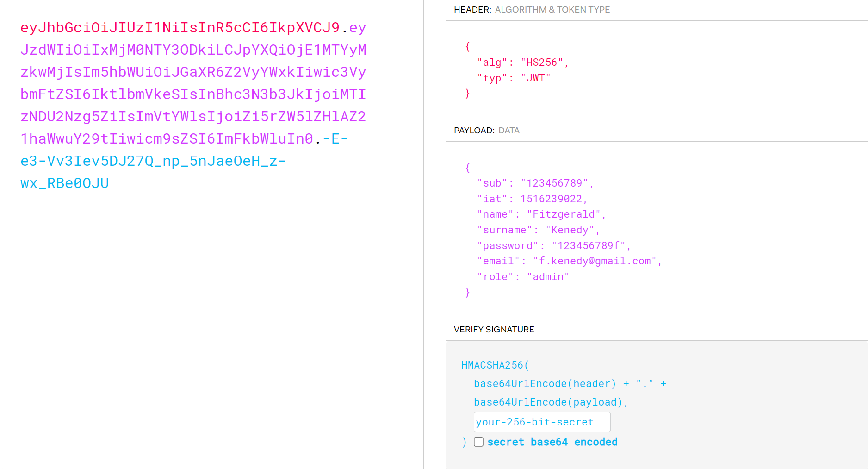
Токен містить в собі заголовок (HEADER див. Рис. 1.2.1), у якому описано тип та метод шифрування. Параметри заголовка моють наступний зміст: “typ” (скорочення від type) – обов’яскове поле, у якому записується медіатип токена; “alg” (скорочення від algorithm) – обов’язкове поле, де вказується використаний тип шефрування; “cty” (скорочення від content type) необов’язкове поле встановлюється тоді, коли в JWT записаний інший JWT.
Рисунок 1.2.1 – приклад декодованого такена заголовка замаскованого запиту
Вміст (PAYLOAD див. Рис. 1.2.1) являє собою JSON з елементами, які описують твердження. Зарезервованими є наступні параметри: “iss” (скорочення від issuer) зберігає в собі інформацію про роздавача токена, “sub” (скорочення від subject) визначає суб’єкта, якого стосується твердження, “aud” (скорочення від audience) зберігає в собі цільову аудиторію токена, “exp” (скорочення від expiration time) зберігає в собі термін дії такоена, “nbf” (скорочення від not before) зберігає в собі час до якого токен не є дійсним, “iat” (скорочення від issued at) зберігає в собі час видачі токена, “jti” (скорочення від JWT ID) зберігає в собі унікальний ідентифікатор, чутливий до послідовності символиів та регістру, який може бути викорисаним для уникнення повторного використання токена.
Підпис (VERIFY SIGNATURE див. Рис. 1.2.1) визначається відповідно до стандарту JSON Web Signature (JWS). Для генерації підпису заголовок та вміст кодують за Base64, і записують їх одним рядком через крапку з подальшим його хешуванням відповідно до визначеного метода. Ариклад отриманого токена можна побачити на рис. 1.2.1 в полі “Encoded”.
JWT зазвичай може відправлятися в заголовках HTTP двома методами:
- Полем Authorization в заголовку HTTP запиту як Bearer-Token, наприклад, Authorization: Bearer eyJhbGciOiJIUzI1NiIsIn...
- Полем Cookie, наприклад, Cookie: token= eyJhbGciOiJIUzI1NiIsIn...
Одним із найвразливіших місць при передачі даних у трирівневому вебзастосунку є передача даних від клієнського до серверного рівня, тому що у більшості випадків вебдодатки потребують використанням публічної мережі не можуть для взаємодії з користувачами. Даний факт приносить свої обмеження у вигляді неможливості використання віртуальних приватних мереж з рівнем захищених сокетів, які можуть бути використані та забезпечувати додатковий захист для передачі конфіденційних даних із дугого (логічного) на третій рівні бази даних вебзастосунку.
JSON Web Token є важливим стандартом для безпеки ідентифікації та автентифікації в мережі. Він дозволяє інформації бути переданою між двома сторонами у вигляді безпечного токена, який може бути перевірений і розшифрований для підтвердження ідентичності користувача.
Деякі важливі переваги використання JWT включають в себе:
- Безпека: JWT може бути підписано для попередження підробки, що дозволяє сторонам перевірити його автентичність.
- Прости і легко використовувати: JWT базується на стандарті JSON, що робить його легким для використання та розуміння для різних мов програмування.
- Ефективність: JWT може бути надісланий у заголовку запиту HTTP, що дозволяє ефективно передавати дані між клієнтом і сервером.

Висновки до розділу 1
Нормалізація даних усуває велику кількість структурних недоліків бази даних, що призводять до появи шкідливої надмірності в даних. У свою чергу марнотратство простору бази даних потенційно може спричиняти різноманітні аномалії в логічності збережених даних та порушення їх цілісності. Типові приклади надмірності успішно усуваються приведенням бази даних до нормальних форм.
Загальновідомі нормальні форми, враховують потенційно можливі проблеми, що можуть виникати при появі шкідливої надлишковості даних. Проте не враховується можливість міграції даної схеми бази даних у випадку, коли на уже існує велика кількість даних в самій базі даних та велика кількість запитів задя взаємодії з записаною інформацією. Дана проблема є актуальною у випадку модернізації через тривалий проміжок часу існуючого проєкта трихрівневої архітектури вебзастосунку.
Зазначені раніше недоліки збереження даних з використанням реляційної моделі можуть бути усунені шляхом додання нових правил організації даних в базі.
Одну із проблем, яку вирішує наслідування в об’єктно орієнтованому програмуванні, є перевикористання даних та методів батьківського класу. Дану концепцію можливо також використати для організації даних у базі. Вона використовується об'єктно-орієнтована база даних на рівні їх реалізації. Проте реляційний її вид є кращим. Таким чином вдасться скористатись кращими рисами обох підходів. Також дана концепція дозволяє покращити можливість міграції даних в базу даних. Використання JWT важливо для забезпечення безпеки та автентифікації в додатках та системах, де потрібна надійна інформація про користувача. Одним з найбільш вразливих місць при взаємодії користувача з вебзастосунком є надсилання запитів від авторизації та отримання даних на шляху між клієнтом та сервером.
Надійнішим прикладом захисту персональних даних користувача є використання VPN. Проте дана технологія потребує додаткових умов у вигляді належності до приватної мережі, що унеможливлює їх використовувати в публічних вебзастосунках.
Використання протоколу SSL також є надійним, але під час маніпуляцій із самим сертифікатом, під час рукопотискання, є ймовірність його перехоплення.

ВИРІШЕННЯ ПОСТАВЛЕНИХ ЗАДАЧ ТА ЇХ ОЦІНКА
Розглянемо запропонований об'єктний метод проектування бази даних, який передбачає довготривалу підтримку сховища даних і його можливу міграцію. Даний підхід буде порівнюватися з відомим методам нормалізації для виявлення переваг і недоліків пропонованого методу. У рамках проекту реалізуються еквівалентні бази даних з однаковою структурою даних, але з різною архітектурою.
Будуть запропоновані також рішення наявних проблем анонімізації даних при їх передачі від клієнта до сервіса з подальшим їх ефективним збереженням до сховища даних. Новий метод захисту переданої інформації про користувача є фактичним доповненням запропонованого раніше об’єктного підходу проектування бази даних.

Зберігання даних
Складність обох баз даних може буте визначена шляхом порівняння структури їх схем та складових одиниць. Вказаний процес включатиме в себе потребу обрахунку кількість таблиць та атрибутів, що зберігають інформацію для рішення однакової задачі, а також кількість повторюваних атрибутів. Чим складніша структура бази даних, тим складнішою буде її схема та складові частини.
Оцінювання складності структури бази даних дуже важливе для визначення ефективності її використання в різних галузях. Зазначений показник також вказуватиме на компактність та можливість розширення бази даних. Чим складнішою буде структура бази даних, тим менш компактною вона буде на практиці. Цей факт може вказувати на ускладнення внесення змін у майбутньому та вимагати більше ресурсів для розробки нового функціоналу. Також складна структура бази даних з великою кількістю надлишкових елементів може зумовити ускладнення подальшої довгострокової підтримки.
Порівняння продуктивності взаємодії з складовими бази даних буде приведений аналіз швидкості виконання запитів різного рівня складності з обох сховищ даних для отримання однакових наборів даних. Також будуть проведені обчислення показників часу додавання та вилучення елементів у обох базах даних [13]. Дуже важливо врахувати можливості оптимізації процесів за допомогою сучасних процесорів, щоб забезпечити точність результатів експерименту. Потрібно провести перевиконання деякої кількості запитів у сховище інформації і знайти середнє значення результатів. Потім, повинні бути проведеним обчислення похибки, яка визначається різницею у часі виконання кожного запиту з набору. Дослідження повинні також оцінити ефективність отримання даних у різній кількості. Зміст його полягає у виконанні коректного аналізу ефективності існуючого та запропонованого підходів при взаємодії з інформацією різного обсягу. Для коректного проведення досліду з обома сховищами даних необхідно використати однакові процеси оптимального додавання, отримання, зміни та вилучення їх однакового обсягу.
Рекомендується провести дослідження експериментів з обчислення часу для НБД. Розглянути випадки взаємодії з різною кількістю записів у сховищі інформації. Наприклад, 500 та 1000 запитів з кратним їх збільшенням. Для підвищення точності результатів потрібно виконати деяку кількість відпрацювання сценаріїв. Час виконання запитів може бути виміряним у тактах процесора або наносекундах. Але одиниці вимірювання рекомендується обиратись однаковими для коректного порівняння отриманих результатів без потреби додаткової їх конвертації.
У проведеному дослідженні критерій оцінки потрібно буде визначатися за кількістю несумісних атрибутів, які утворюються при додаванні характеристик до елементів у базі даних. Порівняння цих параметрів дозволить оцінити ефективність проведення міграції розглянутих баз даних.
Припускається, що похибка складності міграції для сховищ даних дорівнює нулю. Також встановлено, що додавання нової колонки до існуючої таблиці бази даних може призвести до утворення неконсистентних елементів. Описане явище може призводити до ініціалізації значенням null у кожного рядку таблиці. Гіпотетично, наявність таблиці з розширювальними атрибутами у об'єктній базі даних буде запобігати вказаної проблеми, тому що такі значення завжди матимуть смисловий зміст. Якщо записів немає, відповідний параметр буде відсутнім у таблиці.
Важливо також при реалізації магістерського проекту забезпечити актуальність наявних запитів для роботи з базою даних при зміні кількості та значень потрібних таблиць. Забезпечити довгострокову підтримку допоможе веб застосунку без необхідності заново адаптувати його після змін у кодовій базі або сховищі даних. Чим більше запитів залишаються актуальними між різними версіями веб застосунку, тим менше зусиль потрібно для впровадження нових функцій. Особливо актуальною проблема стає вказана проблема при розширенні схеми сховища даних та збільшення кількості запитів до нього.
При розширенні функціоналу веб-застосунка можуть знадобитися додаткові колонки в нормалізовані базі даних, що приведе до змін у деяких запитів для отримання інформації з бази даних. Проте, якщо в подальшому буде потрібно видалення деяких колонок, які були використані у попередніх версіях. Певні запити, які використовували дані з видаленої таблиці, можуть ставати неактуальними і потребувати додаткової роботи з розробником для вирішення цієї проблеми. Зазначена проблема, теоретично, повинна бути вирішеною об’єктним проектуванням бази даних.
Для того, щоб користувачі могли авторизуватися в системі, необхідно зберігати їх персональні дані для визначення їх доступу до інших даних та версія для відстеження оновлень та міграцій даних. Зв'язки між даними у цій нормалізованій базі даних встановлюватимуться наступним чином.
Вибір для дослідження нового методу зумовлений практичними недосконалостями реляційної моделі збереження даних. Наявними проблемами, які з’являються при проектуванні нових баз даних. У існуючій плоскій реляційній моделі актуальною наявна проблема збереження об’ємних даних.
Варто врахувати також переваги реляційної моделі збереження даних, яка надає можливість роботи з даними ігноруючи їх машинне представлення, на відміну від мережевих та ієрархічних моделей. Також табличне представлення даних надає простоту розуміння та відображення даних. Гнучкість також є значущою складовою, яка дозволяє вносити зміни до бази даних без переписування бази даних. Реляційна модель також забезпечує цілісність даних за допомогою можливості встановлення зв’язків між таблицями та застосування обмежень. Доступ і надійність зберігання даних можливі за допомогою виконання транзакцій. Дана характерна риса реляційних баз даних формує її додаткову надійність. При некоректному виконанні операцій, обернутих транзакцією, всі пройдені кроки транзакції повертаються в початковий стан. Таким чином будь-які маніпуляція з даними можливі за умови їх успішного виконання.
Також заслуговують уваги недоліки реляційної моделі баз даних, які є актуальними і у наш час. Складність структури реляційної моделі може ускладнити роботу з великими об’ємами даних або необхідність керувати зв’язками між множиною таблиць. Обмеження продуктивності при роботі з великими об’ємами даних через необхідність виконання. Складність масштабування при необхідності розширення бази даних на велику кількість серверів. Неефективність використання реляційної моделі для зберігання та обробки складних ієрархічних даних або даних із змінною структурою. Згадані недоліки слідують із особливості реалізації принципу реляційної моделі.
Можливою модернізацією та усуненням наявних проблем є створення додаткових рекомендацій для проектування бази даних по прикладу наявних нормальних форм. Доповнені правила проектування та взаємодії із складовими елементами бази даних для створення свого роду симуляції об’ємної моделі збереження даних. Запропоноване об’єктне представлення даних реляційної бази даних дозволить спростити складність структури реляційної бази даних, масштабування та міграцію наявних баз даних, а також покращити ефективність обробки складних ієрархічних даних. Цілю даної магістерської дисертації створення та демонстрація ефективності нових правил проектування бази даних для усунення наявних проблем реляційних сховищ інформації.
Необхідні дослідження проводитимуться у вигляді практичної демонстрації типової моделі бази даних. Зберігання даних користувача у базі, яка задовольняє відомі нормальні форми. Дана модель буде порівнюватись з новим запропонованим принципом, що базується на об’єктному представлені таблиць баз даних. Концепція наслідування в об’єктно-орієнтованому програмуванні допомагає уникнути пере використання даних та методів батьківського класу. У запропонованій концепції даний підхід використовуватиметься для організації даних у базі даних. У цьому випадку роль батьківського класу виконує таблиця, а спільні поля відповідають спільним атрибутам таблиці. Це дозволяє зменшити кількість таблиць у базі даних та забезпечити кращу взаємодію з даними, які представлені не лише у вигляді таблиць на логічному рівні. Згадана концепція в базах даних дозволяє полегшити міграцію даних, оскільки частину інформації про користувача зберігають у одній таблиці, а іншу частину - у іншій, спрощуючи процес і уникаючи проблем з консистентністю даних. Наприклад, можна зберігати лише порядковий номер користувача та його ім'я, а всі інші параметри - у таблиці розширених параметрів. Таким чином, уникнемо ситуацій, коли деякі атрибути мають значення null, але мають логічний зміст.
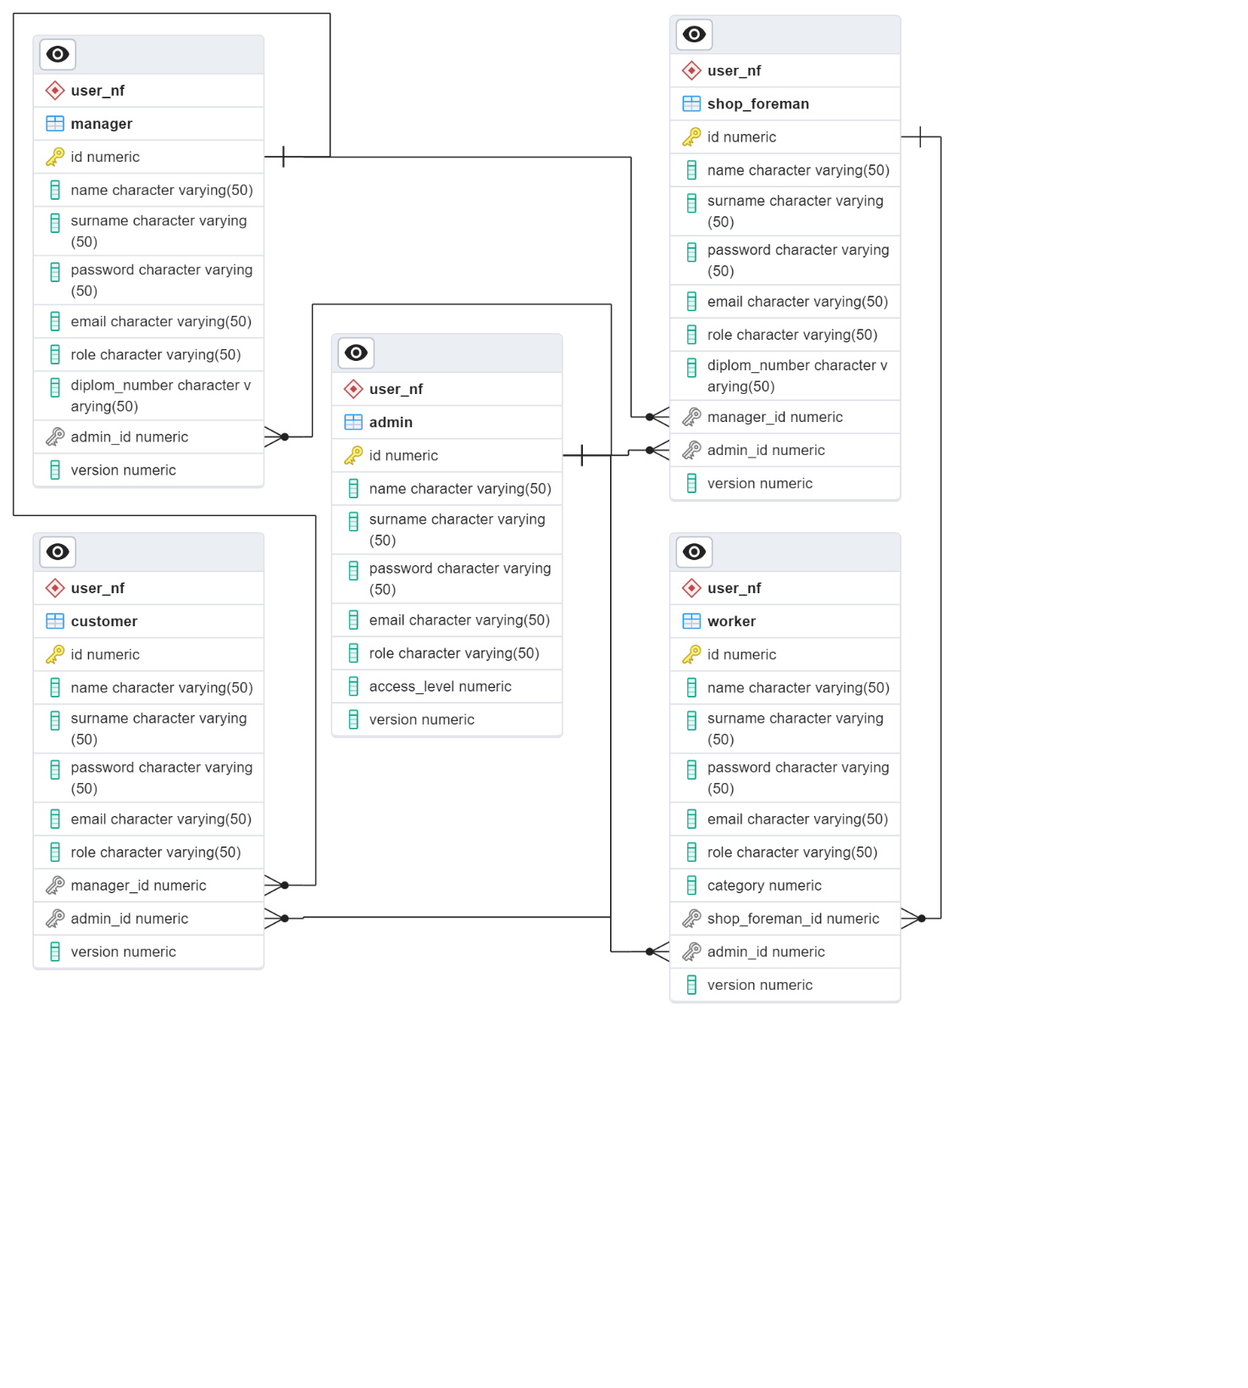
З огляду на поставлені вимоги до сховища інформації, було створено об’єктну та нормалізовану бази даних, які мають можливість зберігати персональні дані користувача. Кращою виявилась демонстрація обробки конфіденційної інформації різних типів осіб. Спроектовану базу даних у даному випадку використано також для дослідження методу маскування авторизаційних даних для їх збереження. Таким чином у рамках даної магістерської дисертації створено трирівневу архітектуру взаємодії клієнта з даними через сервісний рівень. Об'єктивність вимірювань забезпечено зберіганням однакових даних для вирішення однакових завдань. Збереження інформації про користувачів – важлива частина будь-якого веб застосунку. Також важливо, що користувачів розділено за їх можливостями використання додатка, оскільки різні користувачі можуть потребувати збереження різних даних.
Рисунок 2.1.1 – ER діаграма нормалізованої бази даних
Нормалізована база даних технічно містить в собі таблиці з відомостями про адміністраторів, клієнтів, менеджерів, майстра цеху та працівників. Для авторизації у всіх користувачів системи повинні зберігатися їх ім’я та прізвище, пароль для авторизації, електронна адреса для комунікації, роль для визначення рівня доступності до інших даних, версія для можливості фіксування факту оновлення чи міграції даних. Зв’язки у вказаному нормалізованому сховищі даних встановлено наступними чином:
- Таблиця з даними про адміністратора відноситься як один до багатьох до усіх інших таблиць клієнта, менеджера, майстра цеху та працівника. Також варто уваги доданий в ній параметр рівня доступу адміністратора, який виражатиме сферу його керування іншими користувачами системи.
- Таблиця з даними про менеджера відноситься як один до багатьох майстрів цеху та клієнтів, а також та багато до одного адміністратора, виходячи з попереднього пункту. Особливістю даного виду користувачів веб застосунком є наявність диплому.
- Таблиця з даними про майстра цеху відноситься як один до багатьох працівників, а також багато до одного адміністратора, виходячи з першого пункті, та до одного менеджера, виходячи з попереднього пункту. У даних користувачів також повинен бути диплом.
- Таблиця з даними про працівника відноситься як багато до одного майстра цеху та адміністратора. Особливістю даного виду користувачів є наявність відомостей про їх розряд.
- Таблиця з даними про клієнта відноситись як багато до одного менеджері та адміністратора.
Схема сутність - зв’язок НБД має вигляд на рис. 2.1.1.
Технічно ОБД містить в собі таблиці з додатковими відомостями про працівників, майстрів цеху, менеджерів, адміністраторів та клієнтів. Для демонстрації запропонованого методу проектування бази даних також додано абстрактну таблицю розширювальних параметрів користувачів. Із згаданої раніше діаграми на Рис. 2.1.1. нормалізованої бази даних можна дійти думки, що деякі спільні поля можуть бути виділеними у окрему таблицю. Інформацію, зокрема, ім’я, прізвище, пароль, електронна адреса, роль та версія, яка потребує збереження всі види користувачів системи, будуть зберігатись в абстрактній таблиці. Згадуючи зазначену у попередніх розділах проблему додавання чи видалення стовбців таблиці при міграції даних, з’являється проблема актуальності існуючих запитів для взаємодії з базою даних. Також при додаванні стовбців до таблиці може з’являтись певна двозначність логіки, коли значення атрибута null в системі може вказувати не тільки збережене значення, а і на не незаповненість поля в сенсі як відсутності даних. При видалені стовбця таблиці у новій версії є ризик втрати частини важливої користувацької інформації.
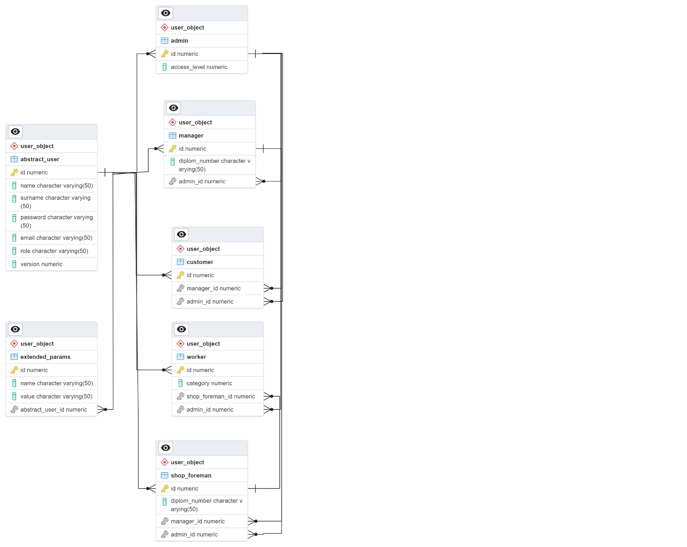
Для авторизації у всіх користувачів системи повинні зберігатися їх ім’я та прізвище, пароль для авторизації, електронна адреса для комунікації, роль для визначення рівня доступності до інших даних, версія для можливості фіксування факту оновлення чи міграції даних. Зв’язки у вказаному нормалізованому сховищі даних встановлюватимуться наступними чином.
Рисунок 2.1.2 – ER діаграма об’єктної бази даних
Схема сутність-зв’язок об’єктної бази даних має вигляд з Рис. 2.1.2. Зв’язки у запропонованому модернізованому об’єктному підході проектування бази даних встановлені наступним чином:
- Таблиця з розширюваними параметрами містить в собі зв’язок багато до одного абстрактного користувача. Також у ній зберігається інформація про додаткові параметри.
- Таблиця з абстрактними даними про користувачів містить відношення один од багатьох адміністраторів, менеджерів, майстрів цеху, працівників та клієнтів, враховуючи згадану специфіку зазначеної таблиці. Також присутній зв’язок один до багатьох розширюваних параметрів.
- Таблиця з даними про адміністратора має відношення один до багатьох з таблицями клієнта, менеджера, майстра цеху та працівника. Крім того, вона має параметр рівня доступу адміністратора, який визначатиме його повноваження у системі та керування іншими користувачами.
- Таблиця з даними про менеджера містить інформацію про багатьох майстрів цеху та клієнтів, а також про одного адміністратора. У менеджера є доступ один до багатьох клієнтів веб-застосунку. Особливістю вказаних користувачів є наявність диплому.
- Таблиця з даними про майстра цеху відноситься багатьох працівників та менеджерів, а також їх множина відноситься багато до одного з адміністраторами. Даним користувачам також потрібно мати диплом виходячи з умов завдання.
- Таблиця з даними про працівника містить інформацію про працівників, які мають відношення багато до одного майстра цеху та адміністратора. Особливістю зазначених користувачів є наявність відомостей про їх розряд.
- Таблиця з даними про клієнта містить інформацію про клієнтів, які відносяться багато до одного менеджера та адміністратора.
Всі додаткові параметри зберігаються у таблиці "extended_params", які можуть у перспективі бути видаленими. Важливою перевагою цього підходу є можливість додавання або видалення розширювальних параметрів у таблиці. Зазначене нововведення дозволяє зберігати актуальні дані в базі даних і використовувати їх у запитах. Таким чином, з’являються розширює можливості використання бази даних для тривалої підтримки. ОБД також усуває неоднозначності у значеннях розширюваних параметрів, оскільки вони або визначені, або відсутні в таблиці. У спроектованій загальновідомими методами базі даних значення null може мати різне значення, що може призвести до непорозумінь у обробці даних на рівні програми.
Демонстрацію роботи сховища даних імплементовано за допомогою середовища управління базою даних PostgreSQL [14]. Виконання задачі потребує проектування двох сховищ даних з дотриманням правил нормальних форм та з використанням запропонованого підходу проектування бази даних.
Реалізація обчислень наборів вимірювальних даних виконано з використанням засобів бібліотеки psycopg2 мови Python для автоматизації відправки конкретних запитів та серій запитів різної величини [15]. Набори запитів також певною мірою покращують об’єктивність вимірювань через можливість усереднення результатів, що зменшить похибку, сформовану драйвером виконання запитів до бази даних. З іншого боку, використання конкретної мови програмування для даних обчислень ефективності архітектури схем баз даних є актуальніше виконання запитів напряму в середовище управління базою даних для рішення прикладних завдань. Трирівнева архітектура проектування веб застосунків є найпоширенішою в наш час. У ній, в свою чергу, завжди взаємодія з базою даних відбувається тільки за допомогою рівня бізнес логіки, який у свою чергу передає дані клієнту. Дворівнева архітектура є менш поширеною, у якій дані отримуються клієнтом без посередників. Вона є попереднім ступенем розвитку веб застосунків, зменшення використання якого зумовлене проблемами розділення візуальної та логічної обробки даних, а також, безпеки взаємодії клієнта та сервера у вигляді збільшеної вразливості до SQL ін’єкцій.
У даній роботі виявлено, що величина похибки складності масштабування для сховищ даних становить 0. Також за сформованою раніше гіпотезою, що при додаванні колонки до існуючої таблиці бази даних можуть утворитись N неконсистентних елементів, де N – кількість записів у таблиці. Дана ситуація може призвести до появи значення null у кожному кортежі таблиці. Проте наявність розширювальних атрибутів в об’єктній базі даних унеможливлюють появу розглянутої некоректності, оскільки смислове значення в таблиці може тільки означати наявність. При відсутності записів параметра він буде відсутнім у відповідній таблиці.
Можливо припустити, що заходи із збільшення функціонала веб застосунка можуть потребувати додання додаткових колонок до таблиці бази даних. У зазначеному випадку можливі запуски існуючих запитів отримання інформації зі сховища відпрацьовуватимуть з коректним результатом. Проте, варто зауважити про можливість звуження функціональності веб застосунку з подальшою потребою видалення деяких неважливих колонок таблиці сховища даних, які у попередніх версіях активно використовувались. У зазначеному випадку деяка частина запитів, які отримували дані із видаленої таблиці стануть не актуальними. Отримана ситуація може потребувати деяких затрат часу для додаткового втручання розробника програмного забезпечення для корекції виниклої проблеми.
Головний сенс запропонованого підходу дозволяє уникнути ситуації зв’язаними з актуальністю запитів після виконання міграційних заходів зі зменшенням кількості колонок в таблицях. Об’єктний підхід базується на використанні абстрактних таблиць, які зберігатимуть в собі інформацію, яку за будь яких умов не може бути видалена. Людина не може бути без імені та прізвища. Адміністратор повинен мати визначений рівень доступу для контролю за повіреними процесами чи людьми. Працівник повинен обов’язково повинен мати визначений розряд для чіткого розуміння керівництвом, яку складність робіт він може виконувати. Інформація про людину у даному випадку повинна бути відображеною у так званій абстрактній таблиці користувачів системою. До неї будуть прив’язуватись інші таблиці з уточнюючими відомостями про конкретну персону конкретного типу, яка може взаємодіяти з веб застосунком. Реалізовується загальновідоме твердження, що адміністратор чи працівник обов’язково людиною. Всі решта не обов’язкових параметрів повинні зберігатись у відповідній окремій таблиці. Її особливістю слід зазначити потребі наявних полів ім’я та значення. Таким чином всі додаткові параметри не мінятимуть виду наявної таблиці. Видалення чи додання додаткових колонок не потребуватиметься. Всі зазначені операції зводитимуться до давання строки з посиланням за допомогою зовнішнього ключа на відповідну людину в абстрактній таблиці.
Ідея для створення даного підходу з’явилась при розгляді об’єктно орієнтовного програмування. Спадкування в об'єктно-орієнтованому програмуванні являє собою механізм, що дозволяє створювати нові класи на основі вже існуючих класів. Клас, який успадковує властивості та методи другого класу, називається дочірнім класом, а клас, від якого успадковуються властивості та методи – батьківським класом. Важливою перевагою успадкування полягає в повторному використанні коду. З'являється можливість використовувати існуючі класи до створення нових класів без необхідності повторного написання коду. Зазначений принцип і ліг в основу формування запропонованого підходу проектування бази даних.
Недоліком запропонованого методу із проведених раніше дослідів можна виділити дещо гірші показники продуктивності у порівнянні з загальновідомим методом нормалізованого проектування баз даних. Проте експерименти вставки показали дещо кращі результати для об’єктного сховища інформації. Важливим також впливом на швидкість взаємодії з даними об’єктної бази є ієрархічність. Робота з ієрархіями в реляційних базах даних може бути досить складною через особливості структури даних у таких сховищах. Для зберігання ієрархічних даних у реляційних базах використовуються різні підходи, такі як плоска ієрархія, ієрархія матеріалізованих шляхів, вкладені множини і т. д. Кожен із цих підходів має свої переваги та недоліки, і вибір підходу залежить від конкретного завдання. Однією з основних проблем під час роботи з ієрархіями у реляційних базах є складність запитів до даних. Наприклад, запити на вибірку всіх нащадків певного вузла або побудова дерева ієрархії можуть бути досить складними і вимагати використання. Особливо у реляційній моделі представлення даних, що підтверджено попередніми дослідами. Ще однією проблемою може бути зміна ієрархії, оскільки при додаванні, видаленні або переміщенні вузлів необхідно оновлювати відповідні зв'язки та дані у таблиці. В цілому робота з ієрархіями в реляційних базах даних може бути складною, але при об’єктному проектуванні структури даних і використанні відповідних інструментів і методів можна досягти ефективного та зручного зберігання та конкретної обробки ієрархічних даних.
Особливості схеми НБД з виконаною над нею міграцією. Вказана операція у контексті даної магістерської дисертації полягає з збільшенням та зменшенням кількості колонок її таблиці зображені на рисунку 3.1.26. З опису можна стверджувати, що під час міграції відбуватимуться перевірка консистентності даних після додавання та видалення колонок “license_number” та “diploma_number”. Обраховується кількість втрачених даних при вилучені та неоднозначних null значень при включені. Також виконується перевірка актуальності існуючих запитів для взаємодії з конкретними колонками при їх додаванні та видаленні. Міграція з доданням та видаленням додаткових параметрів у об’єктній базі даних не потребує видозмінення форми таблиць та відповідає схемі зображеній на рисунку 3.1.2. Розширювані параметри будуть записуватись у таблиці “extended_params”. Основною перевагою запропонованого підходу у зазначеній реалізації полягає у можливості збільшення та зменшення так званих розширювальних параметрів таблиці. Як результат, з’являється можливість видалення побічних параметрів зі збереженням актуальності наявних запитів до бази даних. Таким чином розширюються можливості використання спроектованого запропонованим чином сховища для довгострокової підтримки. Додатковою перевагою об’єктної бази даних є усунення неоднозначності значень розширюваних параметрів. Якщо його нема в розширюваній таблиці, то він не визначений. У звичайній нормалізованій базі даних стан null за замовчування у добавленій колонці може вказувати як на невизначеність даних, так і на записану відсутність оброблених даних на сервісному рівні веб застосунку.
При проектуванні бази даних актуальними є питання складності структури, продуктивності, масштабування та збереження складних ієрархічних даних. Для створення характеристики типового та запропонованого методу проектування сховища даних визначатимуться закономірності відповідних характеристик баз даних. Критеріями оцінки порівняння бази даних, яка відповідає відомим нормальним формам, та запропонований метод проектування являється рішення основних недоліків реляційних сховищ. Конкретні проблеми використання бази даних можуть бути вирішеними об’єктним підходом проектування наступним чином:
- Складність структури реляційної моделі може бути спрощеною з введенням абстрактних таблиць, які відображатимуть спільні риси деяких об’єктів.
Даний критерій буде порівнюватись складністю схеми баз даних та складністю їх складових одиниць. Кількість таблиць та атрибутів баз даних, які зберігають однакову інформацію для рішення однакової прикладної задачі. Також варто врахувати кількість повторювальних атрибутів для даної оцінки.
Порівняльна величина складності слугуватиме для визначення кращого методу проектування бази даних відповідно до вимог конкретної приладної задачі.
Величина похибки обрахунків для сховищ даних, згаданих раніше, становитиме 0.
Попередньо можна припустити, що величина кількості атрибутів бази даних у нормальній формі буде більшою, ніж у випадку бази даних об’єктної архітектури.
- Покращення продуктивності при роботі з великими об’ємами даних можливе за допомогою оптимізації виконання складних запитів. Також виконання запитів може бути оптимізоване при залежно від конкретного середовища управління базою даних.
Порівняння продуктивності взаємодії з елементами бази даних можлива за допомогою порівняння часу виконання запитів різного рівня складності для отримання однакових наборів даних з обох порівнювальних сховищ. Вартими перевірки є також параметри швидкості додавання та видалення елементів запропонованих для досліду баз даних. Для покращення точності експерименту слід врахувати можливості оптимізації процесів сучасними процесорами. Слід виконати серію запитів з подальшим визначенням середнього арифметичного результуючого значення. Величина похибки обчислень становитиме різниці граничних значень часу виконання кожного запиту з набору, зазначеного раніше. Також слід оцінити ефективність отримання відповідних даних різної величини для додаткового аналізу ефективності обох підходів при взаємодії з різним об’ємом знайденої інформації. Для коректності проведення досліду з кожною базою даних використовуватимуться однакові оптимальні процеси пошуку даних однакової величини.
Для даної порівняльної характеристики можливо сформулювати гіпотезу, що об’єктний підхід проектування демонструватиме дещо гіршу продуктивність взаємодії з елементами. Але попередньо, можна також припустити, що дана величина не буде суттєвою, через різницю часу отримання даних з іншої абстрактної таблиці та отримання даних з іншого атрибута тієї ж таблиці бази у нормальній формі.
- Складність міграції реляційної бази даних може бути спрощена також за допомогою об’єктного підходу проектування бази даних. Обов’язкові характеристики збереженого елемента для базової версії об’єкта можуть зберігатися в таблиці, а всі решта полів зберігатимуться в додатковій таблиці розширювальних елементів. Дані доповнення актуальні також для можливості міграції даних між різними базами даних. Розширювальні елементи дозволять уникнути також проблеми консистентності даних, у атрибутах яких у нових версіях null може мати логічний зміст.
Складність міграції у рамках даної магістерської дисертації оцінюватиметься кількістю утворених не консистентних атрибутів при додаванні, отримані, зміні, видалені характеристик елементів збережених у базі даних.
Порівняння величин обрахованих параметрів може використовуватись для оцінки масштабування запропонованих для розгляду баз даних.
Величина похибки складності масштабування для сховищ даних, згаданих раніше, у даній роботі становитиме 0.
Попередньо можна сформулювати гіпотезу, що при додаванні колонки до існуючої таблиці бази даних може утворитись N неконсистентних елементів, де N – величина записів у таблиці НБД. У кожному кортежі таблиці з’явиться обов’язково значення null, яке інколи може використовуватись як логічне значення таблиці у деяких базах даних. Розширювальні атрибути об’єктної бази даних, в свою чергу, унеможливлюють створення даної ситуацію. Розширювальна характеристика або є і має смислове значення у відповідній таблиці, або її немає.
Запропонована модель покращить також роботу з записами та збережеться актуальність запитів при міграції існуючої бази даних. В основу проекту даної магістерської дисертації покладено реляційну модель бази даних. Згадані сховища зберігання інформації є одними з найпоширенішими на даний момент. Реляційна база даних використовує принцип реляційної моделі для зберігання і обробки даних. Це означає, що дані організовані у вигляді таблиць із рядками і стовпцями, де кожен рядок представляє собою окремий запис, а кожен стовпець - окремий атрибут цього запису. Реляційна модель дозволяє легко взаємодіяти з даними і виконувати різноманітні операції, такі як зчитування, запис, оновлення і видалення даних, без необхідності звертатися до їх структури. Також реляційна модель дозволяє використовувати складні запити для отримання потрібної інформації з бази даних шляхом об'єднання таблиць за певними умовами. Цей підхід значно спрощує процес роботи з даними і робить його більш ефективним і зручним для користувачів.

Захист авторизаційних даних
Напрямок вивчення та запропонування нового методу захисту даних зумовлений доповненням попереднього дослідження зберігання даних у рамках магістерської дисертації. Таким чином може бути сформована повноцінна інфраструктура обробки даних користувача у трирівневому вебзастосунку.
Наявні проблеми при передачі даних від клієнта до сервіса полягають у можливості їх розшифрування за допомогою використання потужних обчислювальних комплексів. Вірогідність розшифрування даних при передачі є порівняно не великою, але дане завдання є можливим для виконання у сучасному світі. Технічні можливості сучасних обчислювальних машин, дозволяють їх декодувати порівняно швидко навіть з використанням секрета в середині токена. Даний чинник суттєви впливає на проблему захисту передачі даних мережою навіть у випадку, коли клієнт ніколи не відправляє конфіденційних даних на серверну сторону в незакодованому вигляді. Надійнішим прикладом захисту персональних даних користувача є використання віртуальної приватної мережі. Дана технологія потребує додаткових умов у вигляді належності до приватної мережі, що унеможнивлює їх використовувати в публічних вебзастосунках. Враховуючи все раніше написане, у рамках даного магістерського проекта буде запропоновано новий перспективний метод захисту даних, який деякою мірою базується на маскуванні авторизаційного запиту публічної мережі.
Поширений вид атаки також названий як man-in-the-middle, при якій зловмисник втручається в комунікацію між двома сторонами, зазвичай між користувачем і сервером, і перехоплює або змінює дані, що передаються. Отримана ситуація дозволяє зловмиснику отримати доступ до конфіденційної інформації, як-от паролі, особисті дані або фінансова інформація. Дані атаки можуть бути використані як крадіжки інформації, так проведення інших атак, наприклад, впровадження шкідливого програмного забезпечення чи вимагання.
VPN може забезпечити забезпечує захист від MITM атак шляхом шифрування інтернет з'єднання між пристроєм користувача та віддаленим сервером. Вказаний підхід дозволяє приховати дані, що передаються від зловмисників, недопущення перехоплення їх на шляху через відкриті або ненадійні мережі. Використання VPN допомагає уникнути man-in-the-middle атак, які можуть погрожувати безпеці вашої інформації від зловмисників. Використовуючи VPN, користувачі мають можливість встановити захищене з'єднання з сервером, перешкоджаючи можливість MITM атаки. Таким чином, VPN є ефективним заходом безпеки, який забезпечує захист від MITM атак та допомагає зберегти конфіденційність та цілісність інформації під час передачі по інтернету. Особливість даного виду захисту полягає у потребі доступності можливості підключення користувача до приватної мережі, що унеможливлює його використання у публічних веб застосунках.
SSL являє собою криптографічний протокол, який забезпечує безпечне з'єднання між клієнтом та сервером в інтернеті. Він допомагає запобігти Man-in-the-middle атаки, оскільки він забезпечує автентифікацію сервера і клієнта, забезпечує конфіденційність і цілісність даних, що передаються, і використовує криптографічні методи для захисту від прослуховування та зміни даних при їх передачі. SSL захищає дані від прослуховування та зміни, запобігає атакам man-in-the-middle, шифрує дані і автентифікує сервер. Використання SSL є ефективним засобом захисту, але може бути проблемами сумісності зі старими браузерами або пристроями. Незважаючи на шифрування даних, SSL також має вразливості. Наприклад, під час першого рукопотискання, коли конфіденційні дані користувача можуть бути використані зловмисниками.
Для забезпечення безпеки взаємодії з даними у публічних веб застосунків, часто використовують доступ за допомогою JWT. Така практика дозволяє захищати інформацію від несанкціонованого доступу і забезпечує властивості безпеки даних, в тому числі при перших рукопотисканнях SSL. Використання JWT дозволяє забезпечити безпеку та обмеження доступу до ресурсів у додатках.
Новий метод маскування запитів з вмістом даних користувача запропонований як доповнення до попереднього підходу проектування баз даних. Він був розроблений з урахуванням того, що зловмисник вже має доступ до каналу зв'язку. Вказаний вид атаки відомий як man-in-the-middle. Відбувається він, коли зловмисник перехоплює або змінює дані, що передаються між двома сторонами, зазвичай між користувачем і сервером. Вказаний вид несанкціонованого доступу надає зловмиснику можливість отримати доступ до конфіденційної інформації, такої як паролі, особисті дані або фінансова інформація. Зазначені атаки можуть використовуватися для крадіжки інформації або проведення інших атак, таких як впровадження шкідливих програм або вимагання.
З урахуванням вищезазначеної умови про те, що третя особа вже слідкує за каналом зв'язку, можна запропонувати застосування додаткового методу захисту інформації – погіршення ідентифікації запиту, який має конфіденційні дані. Запропонований принцип можна використовувати для безпечного виконання уразливого початкового рукостискання в SSL з'єднаннях. Він також може бути використаний як аналог інших відомих методів авторизації. Суть цього методу полягає в приховуванні запиту з конфіденційними даними.
Заслуговують уваги недоліки авторизації за допомогою токена. Методи шифрування даних таким методом є загальновідомими. З даного факту можна прийти до думки про проблеми з приховуванням інформації про користувача зазначеним методом. При передачі даних у трирівневому вебзастосунку особливо вразливим місцем є передача даних від клієнтського до серверного рівня через публічну мережу. Даний поширений вид з’єднання обмежує можливість використання віртуальних приватних мереж і захищених сокетів для додаткового захисту конфіденційних даних. Зазначені риси і спровокували розгляд саме виду авторизації за допомогою токена у рамках даного магістерського проекту. Існують також інші підвиди авторизації з використанням токена та додаткового так названого секретного ключа, який дає можливість декодування авторизаційного повідомлення на рівні клієнта та сервера. Даний секрет часто закладається на стадії розробки веб застосунку. Недоліком клієнтської частини веб застосунку в аспекті безпеки є неможливість приховування коду. Даний факт унеможливлює будь-які спроби додання коду, який б відповідав за додаткове шифрування даних на рівні клієнта. З усього раніше написаного можна прийти до думки, що ефективним методом анонімізації інформації про користувача є тільки авторський метод приховування даних написаний виключно для потреб конкретного проекта, який б не був загальновідомим.
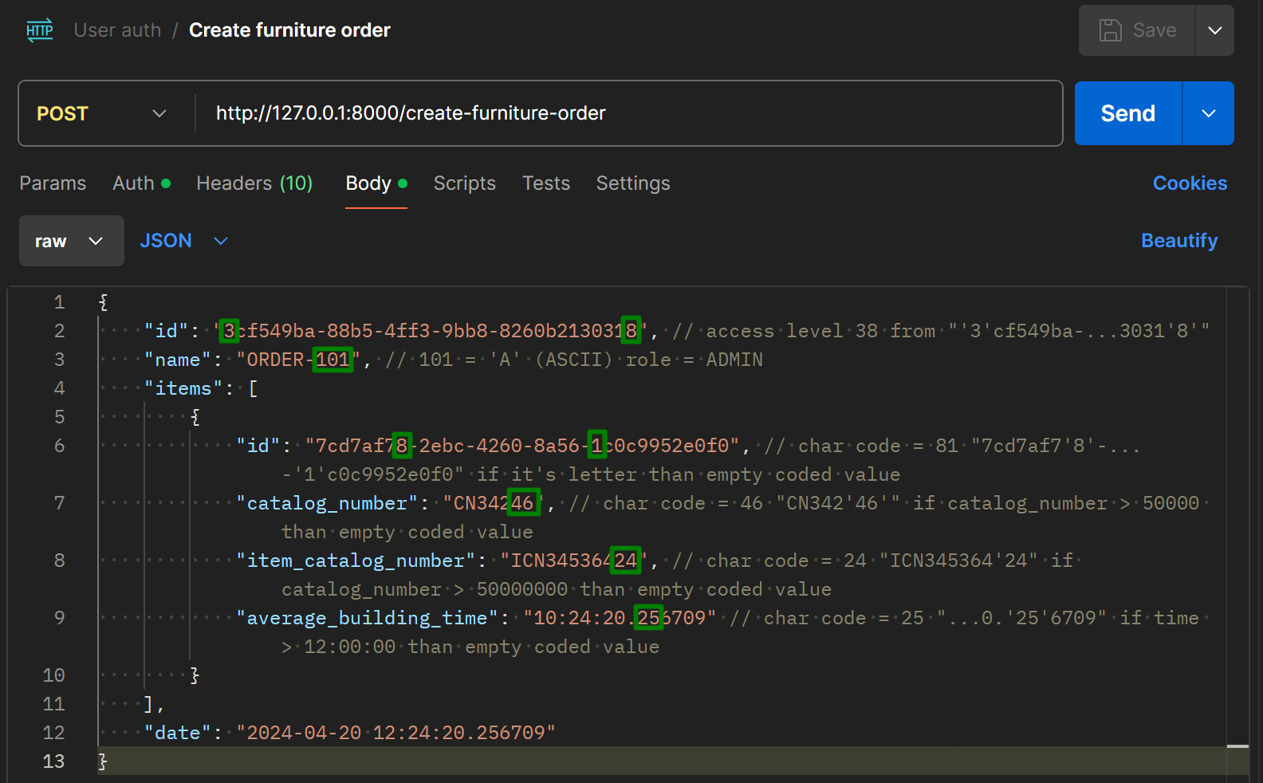
Із зазначених причин пропонується використовувати не типовий для авторизації шлях, який відповідатиме специфіці проекту і не вказувати на вміст в ньому конфіденційних даних. У проведеному експерименті враховується, що проектом є меблевий магазин. Приклад зображено на рис. 2.2.1. У такому випадку пропонується відправка авторизаційного запиту шляхом /create-furniture-order. Його наповнення також, в свою чергу, має бути типовим для вказаного типу запитів.
Рисунок 2.2.1 – приклад закодованого тіла замаскованого запиту
Враховуючи основні ідеї згадані у попередньому абзаці, місцем для удосконалення приховування даних є переосмислення виду самого авторизаційного запиту. Дана міра припускає нетиповий метод передачі даних користувача з клієнтського на сервісний рівень. У рамках даного проекту буде проведена програмна реалізація обробки нового авторизаційного підходу та проведені наступні виміри ефективності запропонованого методу. Обрахунки базуватимуться на основі відомих статистичних даних статистичних даних, які базуються на відомих фактах вразливості запитів при передачі даних за наступними критеріями:
- Використання типових авторизаційних шляхів запиту.
Можна припустити, що ймовірність використання шляху /auth для авторизації в проектах для автоматизації може бути досить високою, оскільки цей шлях зазвичай служить для автентифікації користувачів та управління доступом до ресурсів системи. У проектах автоматизації часто потрібна авторизація для виконання певних дій, взаємодії з API або доступу до захищених даних. Із зазначеного раніше можна дійти думки, що ймовірність використання шляху /auth для авторизації у таких проектах може бути високою.
- Зберігання конфіденційних даних в токені заголовку запиту.
Гіпотетично, можливість використання токена для авторизації у заголовку запиту у проектах може бути досить високою, особливо у веб-додатках та веб-сервісах. Це дозволяє безпечно передавати інформацію про авторизацію користувачів від клієнта до сервера, забезпечуючи захист від несанкціонованого доступу до даних та ресурсів. Токени можуть бути генерованими, їх термін дії може бути обмежений і вони можуть містити інформацію про користувачів, що забезпечує додатковий рівень безпеки.
- Зберігання даних користувача в тілі запиту.
За деякими припущеннями, ймовірність використання авторизаційних даних в тілі запиту залежить від конкретного проекту та його вимог до безпеки. У деяких проектах токен передається в заголовку запиту, в інших – у тілі. Однак в цілому, передача токена в заголовку запиту вважається безпечнішим способом, оскільки токен може бути легше доступний для перехоплення в тілі запиту, особливо якщо з'єднання не захищене і відбувається через незахищений канал. Таким чином, якщо проект має підвищені вимоги до безпеки, рекомендується передавати токен у заголовку запиту. В іншому випадку, використання HTTPS та інших механізмів захисту, використання токена в тілі запиту може бути прийнятним.
З урахуванням всіх указаних припущень може бути створена так званий метод маскування авторизаційних даних. Зазначений підхід більшою мірою полягатиме в унеможливлені ідентифікації самого запиту, який несе в собі конфіденційну інформацію про користувача веб застосунку. Створений у рамках даної магістерської роботи метод враховує ситуацію, коли канал зв’язку прослуховується і з першими рукопотисканнями клієнта та сервісу можливе перехоплення згаданих раніше запитів або сертифікатів. Задля усунення недоліків захисту даних при передачі їх від клієнта до сервера, розроблений новий метод захисту конфіденційних даних. Створений метод передбачає маскування авторизаційних запитів шляхом без використання конкретних криптографічних методів шифрування. Запити аутентифікації будуть відсутні зовнішніх ознак. Вміст авторизаційного токена буде заповнений хибними даними, а конфіденційні дані будуть записані у тілі запиту як надлишкові дані. За результатом, незалежно від того, чи буде запит перехоплений злочинцем, він декодує токен з хибними даними, відповідно до зазначених раніше припущень. Конфіденційні дані може декодувати лише сервер та клієнт у даному випадку.
Для збереження конфіденційної інформації може бути використана існуюча схема об’єктної бази даних з проведених експериментів. Розглянутий підхід може розширити існуючу комп’ютерну систему, перетворивши її на повноцінну підсистему авторизації в рамках трирівневої архітектури. У ній на клієнтському рівні буде відбуватися введення та кодування даних для реєстрації користувача. На сервісному буде проходити процес декодування та відправки запитів у базу даних. Рівень бази даних проводитиме збереження отриманих відомостей.
В тілі запиту буде зберігатися конфіденційна інформація про користувача у вигляді псевдо сирих відомостей про замовлення, а не у формі токена. Вказана особливість допоможе зменшити ризик визначення процесу передачі конфіденційних даних між клієнтом та сервісом. Таким чином, вони кодуються у тілі запиту у параметрах.

Висновки до розділу 2
У даній магістерській дисертації для порівняння переваг і недоліків існуючого та запропонованого методу було створено еквівалентні бази даних у семантичному плані, але з різною архітектурою. Обидві бази даних будуть здатні зберігати однакові дані, проте вони матимуть відмінності в структурі.
Складність структури баз даних була де визначена як складність самої схеми бази даних і складність складових її частин. Вказані обрахунки включають в себе кількість повторюваних таблиць та колонок у базі даних, які містять однакову інформацію для вирішення конкретних завдань. Сформовано гіпотеза про те, що більша кількість атрибутів бази даних у повинна бути нормалізованій базі.
Запропонований метод теоретично матиме гірші показники продуктивності порівняно з нормалізованим проектуванням баз даних при проведені дослідів швидкодії. Вказаний факт пояснюється особливістю взаємодії з ієрархіями в реляційних базах даних, що ускладнює взаємодію зі структурою даних.
Оцінка складності міграції бази даних була проведена порівнянням знормалізованого сховища з об'єктним за критерієм успішної роботу запитів. Припущено, що використання об'єктного підходу спрощує взаємодію з базою даних і запобігає негативним наслідкам від операцій з даними. Запропонований метод гіпотетично не вимагатиме зміни структури бази даних під час міграції при додання або навіть вилученні додаткових параметрів.
Запропонований підхід переосмислює існуючі методи захисту навіть без використання криптографічних методів кодування інформації, що робить його новаторським. Крім цього, до запиту потрібно додати токен у хедері, який містив неправильні дані, щоб заплутати зловмисника. Створена двозначність у розглянутому випадку додаватиме невизначеності у ідентифікації справжніх конфіденційних відомостей користувача. Такий підхід дозволив забезпечити безпеку конфіденційної інформації при обробці замовлень.

РЕЗУЛЬТАТИ ПРОВЕДЕНИХ ДОСЛІДІВ

У даній магістерській дисертації запропоновано об’єктний метод проектування бази даних, концепцію якого було описано в Розділі 2. Даній підхід припускає довготривалу підтримку сховища даних з можливістю подальшої його міграції. Для наочної демонстрації переваг та недоліків запропонованого метода порівнювати його потрібно із загальновідомими методами нормалізації. У рамках дисертації реалізовано еквівалентні бази даних у смисловому плані, але різні в архітектурному сенсі. При цьому вони забезпечують можливість зберігання однакових даних.
У дисертації запропоновано метод маскування запитів з вмістом даних користувача. При його розробці прийнято до уваги, що зловмисник вже отримав доступ до каналу зв’язку. Вказаний вид атаки такожвідомий як man-in-the-middle, при якому зловмисник втручається в комунікацію між двома сторонами, зазвичай між користувачем і сервером, і перехоплює або змінює дані, що передаються.

Об’єктна та нормалізована бази даних
Складність структури обох баз даних порівнюється складністю схеми баз даних та складністю їх складових одиниць. Складність структури обох баз даних порівняно складністю схеми баз даних та складністю їх складових одиниць. Кількість таблиць та атрибутів баз даних, які зберігають однакову інформацію для рішення однакової прикладної задачі. Також вартий уваги факт обрахунку кількість повторювальних атрибутів для даної оцінки.
Для порівняння продуктивності взаємодії з елементами сховища даних виконано аналіз час виконання запитів різного рівня складності для отримання однакових наборів даних з обох баз даних. Також важливими є обчислені показники швидкість додавання та видалення елементів в обох базах даних. Важливо взяти до уваги можливості оптимізації процесів за допомогою сучасних процесорів, щоб забезпечити достатню точність експерименту. Виконано серію запитів до бази даних і визначити середнє арифметичне результатів. Потім, обчислено величину похибки, яка визначається різницею в часі виконання кожного запиту з набору. Також для проведення досліду оцінено ефективність отримання даних різних розмірів для подальшого аналізу ефективності обох підходів при роботі з різним обсягом інформації. Проведено дослід з кожною базою даних, у яких використано однакові оптимальні процеси додання, пошуку, модифікації, видалення даних однакового обсягу.
У рамках даної магістерської дисертації зазначений критерій оцінки міграції визначено кількістю неконсистентних атрибутів, які утворюються під час додавання характеристик до елементів, що зберігаються у базі даних. Порівняння розрахованих параметрів може бути використане для оцінки масштабованості баз даних, які розглядаються.

Складність структури
Оцінка складності структури бази даних є важливою для аналізу ефективності використання конкретної архітектури сховища інформації для різних сфер застосування. Також отриманий показник вказує на її компактність та простоту розширення. Як результат, величина складності структури сховища інформації впливатиме також на можливість довгострокової підтримки. Чим важчий отриманий показник тим менш компактною на практиці схема бази даних. Даний фактор прямо впливатиме на швидкість внесення нsових змін в архітектуру зазначеної бази через деяку кількість років ковкими розробниками програмного забезпечення. Із зазначеного також слідує можливість довгострокової підтримки. Дуже велика складність сховища даних унеможливлює створення нового функціонала на сервісному рівні, або робить його розробку більш трудомістко з потребою використання більшої кількості робочих годин.
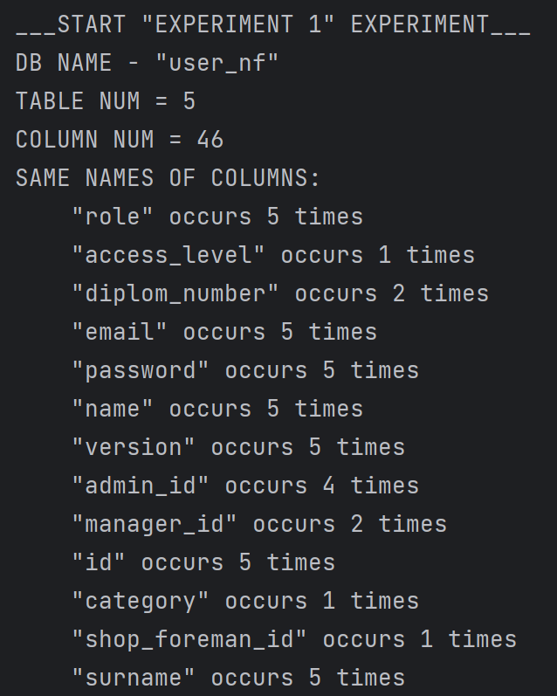
Дослід 1.1.1. Отримані обчислення характеристик структури НБД продемонстровано на рис. 3.1.1. З них можна спостерігати тенденцію, що при існуючих 5 таблицях загальна кількість їх колонок становить 46. Велика кількість колонок повторюється: “role” у 5-и таблиць, “diplom_number” у 2-ох, “email” у 5-и, “name” у 5-и, “version” у 5-и, “admin_id” у 4-ох, “manager_id” у 2-ох, “id” у 5-и, “surname” у 5-и. Таким чином величина схеми бази даних є дещо надлишковою. Даний приклад наочно демонструє деякі недоліки в базах даних, які не враховують правила її нормалізація. Із описів зазначених недоліків з'являється припущення про можливість додаткової оптимізації з використанням підходів, використаних в об'єктно орієнтованому програмуванні.
Рисунок 3.1.1 – результати роботи обчислень кількості таблиць, колонок, кількість однакових колонок нормалізованих баз даних.
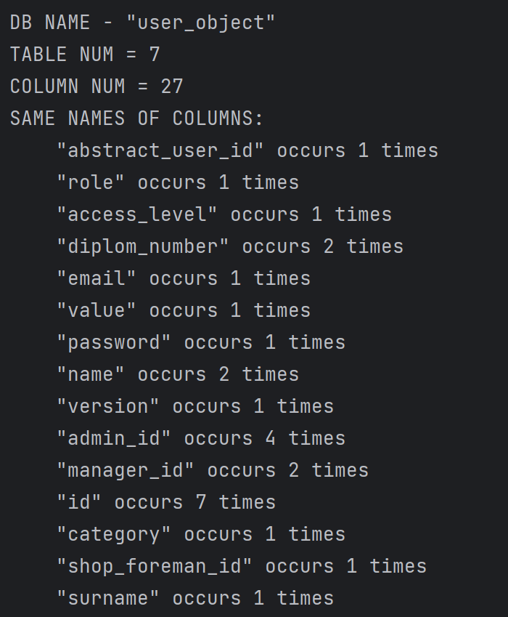
Дослід 1.1.2. Результатом оптимізації НБД з рис. 2.1.1 стала об’єктна, схема якої відображена на рис. 2.1.2. Отримано характеристики запропонованої бази даних на рис. 3.1.2. Можна спостерігати не значне збільшення кількості до 7 таблиць, але суттєво зменшено кількість колонок до 27. Після проведеної оптимізації повторюються тільки колонки: “diplom_number” у 2, “name” у 2, “admin_id” у 4 та “id” у 5.
Рисунок 3.1.2 – результати роботи обчислень кількості таблиць, колонок, кількість однакових колонок об’єктної бази даних
Висновок
Рисунок 3.1.3 – повтори імен колонок в НБД та ОБД
Отже, із проведених обрахунків величини бази даних можна прийти висновку, що схема об’єктної бази даних є компактнішою, не дивлячись на незначне збільшення кількості таблиць на 2 у порівнянні з нормалізованою. Запропонований підхід суттєво зменшив кількість колонок на 19 одиниць з 46 до 27. Із рис. 3.1.3 можна наочно спостерігати суттєве зменшення кількості повторюваних колонок на 4 одиниць, з 5 до 1 у випадках “role”, “email”, “password”, “version”, “surname”, та на 3 одиниці, з 5 до 2 зменшилась кількість атрибутів “name”. На 2 одиниці з 5 до 7 збільшилась кількість “id” параметрів, які потребують збереження. Як результат, можна стверджувати про те, що ОБД є суттєво меншою за показником кількості колонок на 19 одиниць та дещо більшою на 2 таблиці у порівнянні з типовим нормалізованим сховищем для зберігання конфіденційної інформації користувачів. Гіпотеза, що величина кількості атрибутів бази даних у нормальній формі буде більшою, ніж у випадку бази даних об’єктної архітектури. Припускаючи, що таблиця на схемі мінімально повинна мати розміри 2-х атрибутів (ім’я та ключ), 2 таблиці будуть рівними 2*2=4 колонкам, що також менше зекономлених 19 на 15 одиниць у запропонованому методі проектування сховища даних. З урахуванням габаритів елементів схеми, можна також прийти висновку, що об’єктна база даних є лаконічнішою з а сукупними характеристиками на відміну від нормалізованої.

Порівняння продуктивності взаємодії
Проведено досліди обчислення часу для НБД. Досліджено випадки взаємодії з 500, 1000, 5000, 10000, 50000, 100000 записами у сховищі НБД. Для покращення точності обрахунків виконано 75 повторних запусків сценаріїв з подальшим усередненням результатів. Одиницею вимірювань часу виконання запитів є наносекунди.
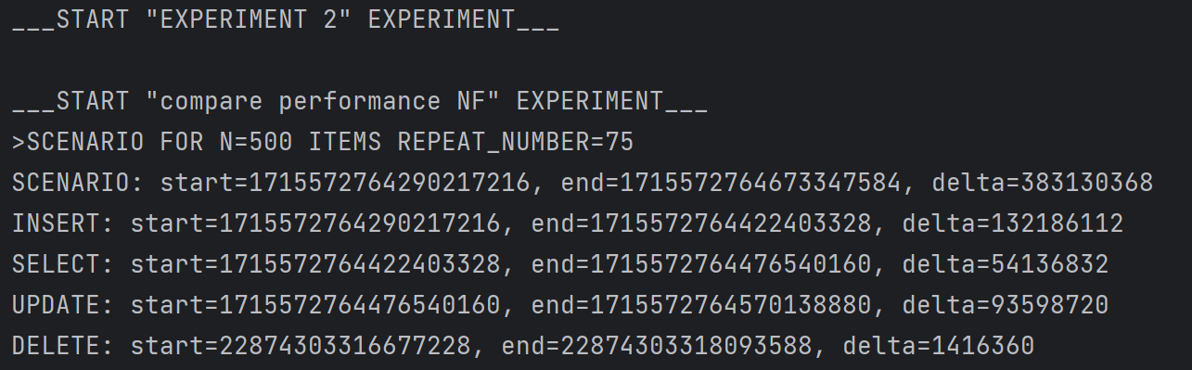
Відповідно до ознаки, створення строки потребує найбільшого часу виконання через складність процесу виділення та ініціалізації даних. Модифікація потребує пошуку необхідного елемента сховища даних з подальшою зміною його, що є простіше. Вибір потребує пошуку елемента та виведення його, що простіше модифікування. Видалення в свою чергу потребує тільки пошуку кортежу з видаленням вказівника на нього, що є найлегшою маніпуляцією. Точність обрахунків конкретних значень покращувалась 75 перезапусками виконання сценарію досліда. Експериментальним методом отримано результати додання, отримання, модифікації та видалення інформації про адміністратора.
Рисунок 3.1.4 – обчислення часу виконання запитів до нормалізованої бази даних 500 записів інформації про адміністратора
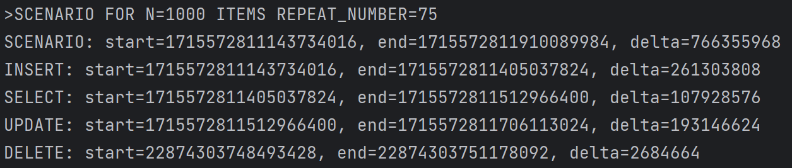
Дослід 1.2.1. У нормалізованій базі даних для 500 записів. Результати обчислень продемонстровано на рис. 3.1.4. Отримані результати дослідження не суперечать логікі взаємодії з базою даних, тому що 1416360 < 54136832 < 93598720 < 132186112 або видалення < вибору < модифікації < вставлення кортежу. Кожен вид запитів досліджено коректно.
Рисунок 3.1.5 – обчислення часу виконання запитів до нормалізованої бази даних 1000 записів інформації про адміністратора
Дослід 1.2.2. За допомогою експерименту з 1000 записами були обраховані результати обчислень показані на рис. 3.1.5. Отримані дослідження підтвердили логічність часу взаємодії з базою даних 2684664 < 107928576 < 193146624 < 261303808. Порівняно з часом видалення кортежу, час вибору, модифікації та вставлення кортежу є значно меншим.
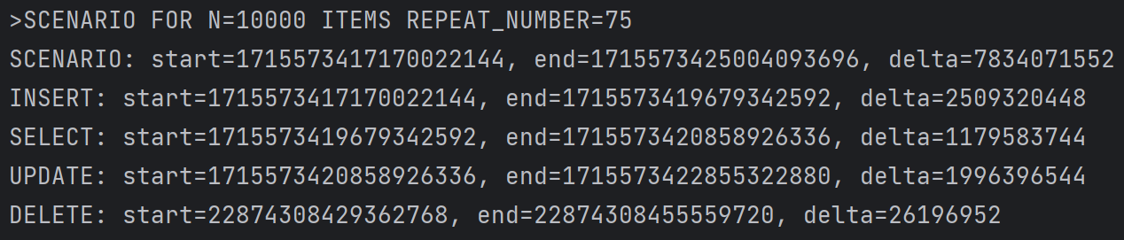
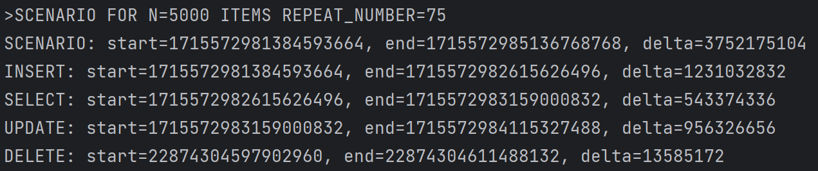
Дослід 1.2.3. Через експеримент з 5000 записами були обраховані результати обчислень показані на рисунку 3.1.6. Час вставки склав 1231032832 нс., вибору – 543374336 нс., модифікації – 956326656 нс. та видалення – 13585172 нс.
Рисунок 3.1.7 – обчислення часу виконання запитів до нормалізованої бази даних 10000 записів інформації про адміністратора
Рисунок 3.1.6 – обчислення часу виконання запитів до нормалізованої бази даних 5000 записів інформації про адміністратора
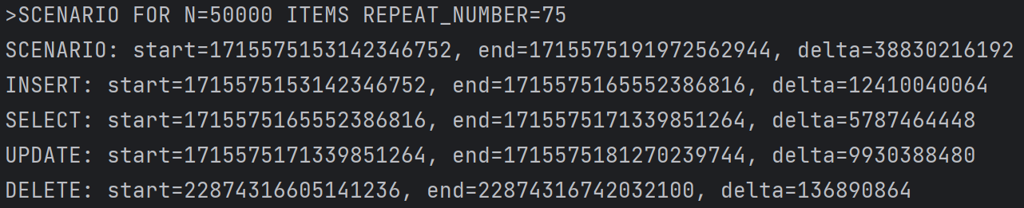
Дослід 1.2.4. Експеримент з 10000 записами проведено для вивчення результатів обчислень з рис. 3.1.7 отримано дані: час вставки стаковить 2509320448 наносекунд, вибору – 1179583744 наносекунд, модифікації – 1996396544 наносекунд та видалення – 26196952 наносекунд.
Рисунок 3.1.8 – обчислення часу виконання запитів до нормалізованої бази даних 50000 записів інформації про адміністратора
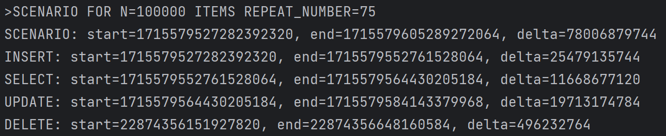
Дослід 1.2.5. У експерименті з 50000 записами отримано за відображеними на рис. 3.1.8 результатами, час вставки становить 12410040064 наносекунд, вибору – 5787464448 наносекунд, модифікації – 9930388480 наносекунд та видалення – 136890864 наносекунд.
Рисунок 3.1.9 – обчислення часу виконання запитів до нормалізованої бази даних 100000 записів інформації про адміністратора
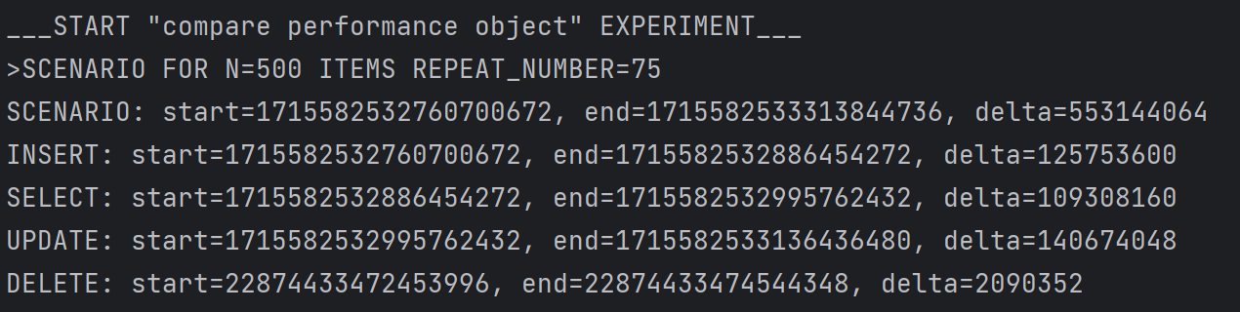
Дослід 1.2.6. Експеримент показав (рис. 3.1.9), що найбільше часу витрачається на вставку даних в базу даних, а найменше - на їх видалення для 100000 записів. Час вставки склав 25479135744 наносекунд, вибору – 11668677120 нс., модифікації – 19713174784 нс., і видалення – 496232764 нс.
Рисунок 3.1.10 – обчислення часу виконання запитів до об’єктної бази даних 500 записів інформації про адміністратора
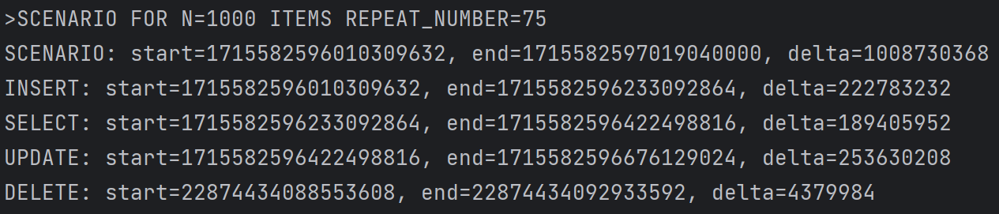
Дослід 1.2.7. Після проведення експерименту було виявлено для 500 записів з рис. 3.1.10 можна , що час вставки склав 125753600 наносекунд, вибору – 109308160 нс., модифікації – 140674048 нс., і видалення – 2090352 нс.
Рисунок 3.1.11 – обчислення часу виконання запитів до об’єктної бази даних 1000 записів інформації про адміністратора
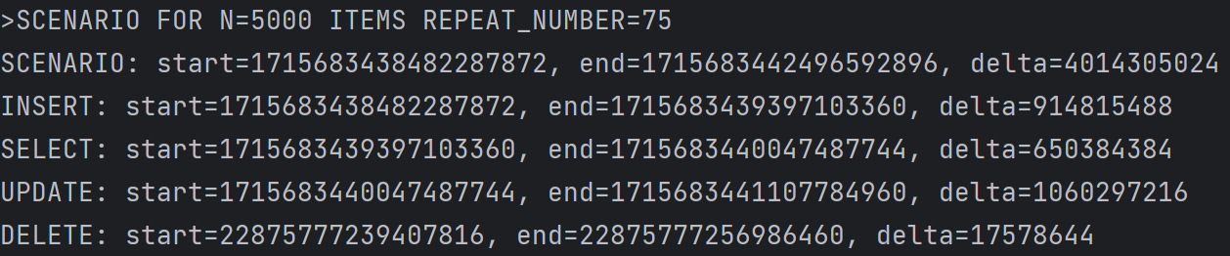
Дослід 1.2.8. В експерименті було встановлено, що при взаємодії із 1000 елементами час вставки склав 222783232 наносекунд, вибору – 189405952 нс., модифікації – 253630208 нс., і видалення – 4379984 нс., виходячи з даних рис. 3.1.11.
Рисунок 3.1.12 – обчислення часу виконання запитів до об’єктної бази даних 5000 записів інформації про адміністратора
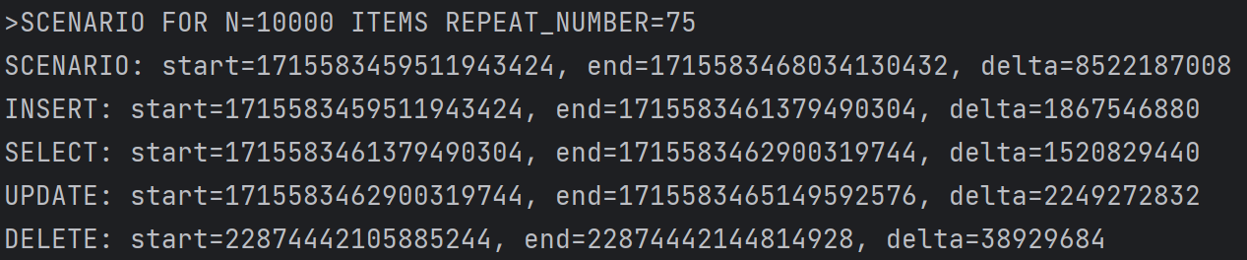
Дослід 1.2.9. Експериментальним методом було встановлено для 5000 (рис. 3.1.12), що час вставки виявився найбільшим і склав 914815488 нс., вибору – 650384384 нс., модифікації – 1060297216 нс., і видалення – 17578644 нс.
Рисунок 3.1.13 – обчислення часу виконання запитів до об’єктної бази даних 10000 записів інформації про адміністратора
Дослід 1.2.10. Експеримент показав, що за результатами обчислень з рис. 3.1.13, час обробки 10000 вставки склав 1867546880 наносекунд, вибірка — 1520829440 нс, модифікація — 2249272832 нс, а видалення — 38929684 нс.
Дослід 1.2.11. Експериментально отримано результат, що 50000 адмінів (рис. 3.1.14) вставляється за 9516119040 наносекунд, вибирається – 7082576896 нс, модифікується – 11014581504 нс, а видаляється – 185085108 нс.
Дослід 1.2.12. За результатами експерименту 100000 записів адміністраторів (рис. 3.1.15) було виставлено за 18265614336 наносекунд, вибірка – 13131797504 нс, модифікація – 20963555840 нс, а видалення – 359528440 нс.
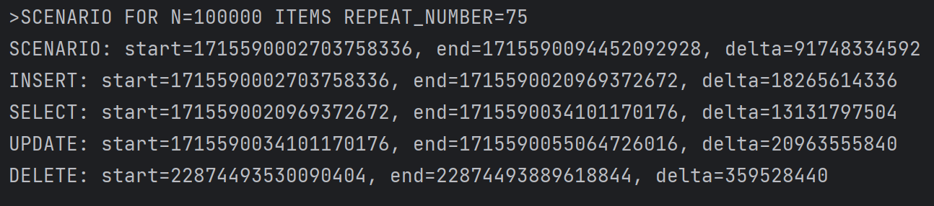
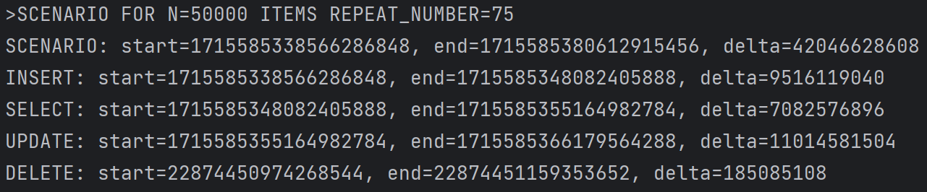
Результати показали, що робота з базою даних відповідає очікуваній логіці обробки даних.
Рисунок 3.1.15 – обчислення часу виконання запитів до об’єктної бази даних 100000 записів інформації про адміністратора
Рисунок 3.1.14 – обчислення часу виконання запитів до об’єктної бази даних 50000 записів інформації про адміністратора
Аналіз отриманих в дослідах 1.2.1 – 1.2.12 результатів.
Аналіз запропонованого методу проектування бази визначатиме ефективність конкретного методу взаємодії з інформацією адміністратора. Графік відображає залежність часу до кількості виконаних запитів. Помаранчева та синя криві відображають значення отримані з дослідів проведених над об’єктною та нормалізованою базами даних.
Вставка
Рисунок 3.1.16 – залежність часу від кількості вставки в НБД та ОБД
Обчисленні результати часу виконання запитів для вставки інформації про адміністраторів у нормальне і об’єктне сховище даних використано для побудови графіка рис. 3.1.16. Можна спостерігати, що запропонована база даних є ефективнішою для сценаріїв вставки еквівалентних даних. У всіх випадках час виконання, зазначеного раніше запиту для об’єктної бази даних, менший аналогічного додання кортежу в нормалізовану базу, про що свідчать конкретні значення відповідного затраченого часу. Відсутність аномально великої різниці часу виконання між досліджуваними БД додатково підтверджує коректність вказаних конкурентних дослідів. Всі величини збільшуються пропорційно збільшенню кількості доданих адміністраторів. Причина відмінності результатів досліду від гіпотези є паралельне виконання запитів. У нормалізованій додається одним запитом с доданням усіх параметрів. У об’єктній двома доданням адміністратора в “abstract_user” та таблицю “ admin” двома запитами, які, виходячи з результатів, виконуються паралельно .
Вибір
Рисунок 3.1.17 – залежності часу від кількості вибору в нормалізовану об’єктну БД
Отримані результати часу виконання запитів отримання інформації про адміністраторів з нормалізованого і об’єктного сховища даних використано для формування графіка з рис. 3.1.17. Графік відображає залежність часу виконання від кількості запитів. З графіка можна дійти думки, що нормалізована база більш ефективна для сценаріїв вибору даних. Більшість випадків вказує на більший час отримання даних з об’єктної бази даних, на відміну від нормалізованої. Наявність певної тенденції додатково підтверджує коректність отриманої в дослідах інформації. Результати з практичного виконання запитів не відрізняються від гіпотетичних.
Модифікація
Рисунок 3.1.18 – залежність часу від кількості модифікації user_nf та user_object
Результати часу виконання запитів модифікації з нормалізованого і об’єктного сховища даних були використані для побудови графіка на рис. 3.1.18. За результатами можна зробити висновок, що НБД виявилась більш ефективною для сценаріїв модифікації даних. Існує певна тенденція отриманих результатів, яка додатково підтверджує достовірність отриманих результатів дослідження. Результати практичного виконання запитів не відрізняються від гіпотетичних.
Видалення
Рисунок 3.1.19 – залежність часу від кількості видалень НБД та ОБД
Результати часу виконання запитів видалення з нормалізованої та об’єктної бази даних були використані формування графіків на рис. 3.1.19. Час видалення інформації про адміністратора в нормалізованій базі даних був трохи менший, ніж в об'єктній. Різниця в часі збільшується пропорційно до збільшення кількості отриманої інформації про користувачів. Отримано тільки одну аномальну ситуацію у випадку обрахунків часу видалення 100000 адміністраторів. Виконання сценарію досліду відбулось швидше, ніж в інших випадках. Дана ситуація могла відбутись через збільшену похибку вимірювання часу виконання запитів для великої кількості адміністраторів. За наявного набору коректних результатів дану ситуацію можна ігнорувати. Тоді ОБД є менш ефективною для видалення з неї даних. З БД необхідно видалити спочатку таблиці адміністраторів і користувачів, що ускладнює процес. Інформацію не можна спочатку видалити з таблиці абстрактних користувачів, а потім з адміністраторів.
Загальний час виконання вставки, вибору, модифікації та видалення.
Рисунок 3.1.20 – залежність часу від кількості всіх виконаних операцій в НБД та ОБД
Під час дослідження було встановлено, що НБД є кращою для сценаріїв модифікації даних, оскільки вона дозволяє швидше виконувати запити при зміні кількості запитів. Графік на рис. 3.1.20 демонструє.Дослідження підтвердило перевагу НБД для даної задачі. У випадках користування ОБД, взаємодії з даними зазначеними раніше методами зазвичай вимагає більше часу, ніж у НБД.
Час додання, вибору, модифікації та видалення інформації про адміністраторів виявився коротшим у нормалізованій базі даних порівняно з об’єктною. При цьому різниця у часі збільшується зі зростанням обсягу інформації про користувачів. Спостерігається певна тенденція, яка підтверджує достовірність отриманих результатів дослідження. Гіпотезу озвучену в другій частині при формуванні критеріїв оцінки об’єктної бази даних можна вважати підтвердженою.
Висновок
 |  | 500 | 1000 | 5000 | 10000 | 50000 | 100000
USER_NF | INSERT | 132186112 | 261303808 | 1231032832 | 2509320448 | 12410040064 | 25479135744
USER_NF | SELECT | 54136832 | 107928576 | 543374336 | 1179583744 | 5787464448 | 11668677120
USER_NF | UPDATE | 93598720 | 193146624 | 956326656 | 1996396544 | 9930388480 | 19713174784
USER_NF | DELETE | 1416360 | 2684664 | 13585172 | 26196952 | 136890864 | 496232764
USER_NF | TOTAL | 383130368 | 766355968 | 3752175104 | 7834071552 | 38830216192 | 78006879744
USER_OBJ | INSERT | 125753600 | 222783232 | 914815488 | 1867546880 | 9516119040 | 18265614336
USER_OBJ | SELECT | 109308160 | 189405952 | 650384384 | 1520829440 | 7082576896 | 13131797504
USER_OBJ | UPDATE | 140674048 | 253630208 | 1060297216 | 2249272832 | 11014581504 | 20963555840
USER_OBJ | DELETE | 2090352 | 4379984 | 17578644 | 38929684 | 185085108 | 359528440
USER_OBJ | TOTAL | 553144064 | 1008730368 | 4014305024 | 8522187008 | 42046628608 | 91748334592
DELTA | INSERT | 6432512 | 38520576 | 333630464 | 641773568 | 2893921024 | 7213521408
DELTA | SELECT | 55171328 | 81477376 | 107010048 | 341245696 | 1295112448 | 1463120384
DELTA | UPDATE | 47075328 | 60483584 | 103970560 | 252876288 | 1084193024 | 1250381056
DELTA | DELETE | 673992 | 1695320 | 3993472 | 12732732 | 136890864 | 496232764
DELTA | TOTAL | 170013696 | 766355968 | 766355968 | 766355968 | 766355968 | 78006879744
Таблиця 3.1.1 – Результати дослідів часу виконання запитів.
Рисунок 3.1.21 – Час виконання всіх операцій над адміністратором
в НБД та ОБД
Після виконання усіх дослідів та з урахуванням подальшого їх аналізу можна прийти наступного сформувати таблицю ефективності, зображену на рис. 3.1.21. Дані записані в ній підтверджують гіпотезу про те, що у всіх випадках час виконання запиту видалення відбувається за найкоротший проміжок часу.
Розглядаючи сценарії взаємодії, можна помітити наявність дослідів виконування вилучення інформації про адміністратора з нормалізованої та об’єктної баз даних за однаковими значеннями колонок “id” та “name” для забезпечення коректності досліду. Більш складною для обох баз даних, відповідно до сформованої таблиці, є операція отримання конкретних даних з сховища. У конкретній задачі виконувались відповідні запити для перевірки персональних даних адміністратора: "name", “surname”, "password", “email” та “access_level” – обирались за значенням його “id”. Зміна існуючих даних є складнішою отримання але швидшою ніж створення нового адміністратора у нормалізованій базі даних. В об’єктному сховищі ситуація протилежна. Різниця оновлення даних є значною та збільшується пропорційно збільшенню кількості оновлених строк відповідно до таблиці 3.1.1. Даний показник може суттєво вплинути на роботу веб застосунку при неналежному використанні. Додавання даних є найскладнішою за швидкістю у нормалізованій базі даних. Зазначена операція виконувалась для нормалізованої та об’єктної баз даних запитами з Додатку А.

Складність міграції даних
Досліди для перевірки складності міграції виконано з використанням розглянутих раніше схем бази даних як початкову базу даних. Проведені експерименти розширюють уже раніше отримані відомості про конкретне об’єктне та нормалізоване сховище інформації. Сформовані результати також актуальні для доповнення уже існуючих раніше дослідів. Важливішою проблемою, яку розглянуто та вирішено у даному пункті полягають у збережені актуальності наявних запитів для взаємодії з базою даних при розширені та звужені інформаційного наповнення її таблиць. Даний критерій є важливим для довгострокової підтримки веб застосунку. Чим більше запитів до бази даних буде актуальними після видозмінення кодової бази та сховища інформації, тим менше адаптаційних заходів потрібно буде виконувати з організацією впровадження нової видачі проекту. Гострота даної проблеми набуває більшого значення з розширенням схеми сховища інформації з причини більшої кількості запитів для взаємодії з ним.
Експериментальна перевірка гіпотез міграції запропонованих до розгляду баз даних
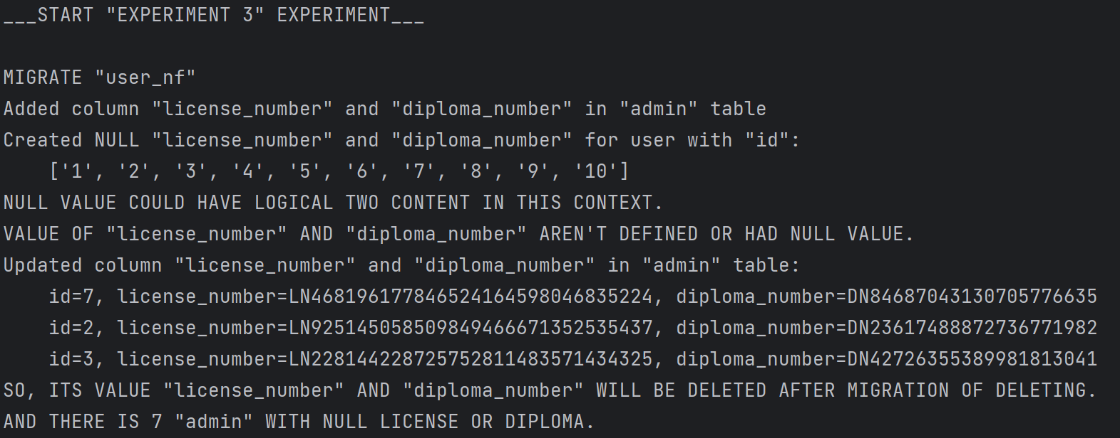
Дослід 1.3.1. Виведені результати з рис. 3.1.22 проведеної міграції над НБД говорять про те, що додання нового функціонала на сервісному рівні можу потребувати додання колонок. У конкретному випадку було додано колонки “license_number” та “diploma_number” до таблиці “admin”. За замовчуванням всі нові атрибути в існуючих строках отримують значення null. Дане явище може у деяких випадках породити неоднозначність трактування вмісту таблиці. Не існує жодної заборони вважати null як визначення не визначений атрибут та як логічне значення. На конкретному прикладі це може виглядати наступним чином. Значення null за замовчуванням у колонці “license_number” на сервісному рівні може означати, що воно невизначене в сенсі не записане системою з певних причин. Також у адміністратора може не бути ліцензії. Обидві вказаних ситуацій можуть виглядати однаково на рівні сховища інформації. Ситуацію, коли у адміністратора немає ліцензії, може бути вирішеною при визначені її, як пустої строки. У вказаному випадку з’являється потреба використання додаткових запитів для актуалізації даних, що певною мірою ускладнює процес міграції.
Рисунок 3.1.22 – результати симуляції міграції нормалізованої бази даних
Розглянуто також ситуацію звуження сервісного функціонала, яка може супроводжуватися зменшенням кількості колонок таблиці. Можна припустити, що атрибути можуть бути записаними. У конкретному прикладі з рис. 3.1.22 можна спостерігати перед видаленням наявність в таблиці “admin” записів у колонках “license_number” та “diploma_number”. Вони присутні у адміністраторів з id, значення якого 7, 2 та 3. У зазначеному випадку можна стверджувати, що дані значення будуть втрачені. Запити видалення колонки не попереджують про наявність у них записів. З’являється ризик втрати важливої інформації, яка може потребувати додаткової обробки при вилучені. Таким чином є ризик варти важливих відомостей при зменшені кількості колонок таблиць при міграції бази даних при розробці нової версії веб застосунку.
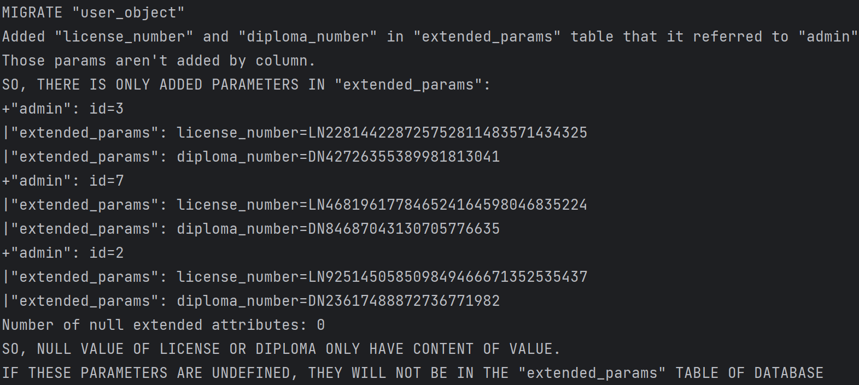
Дослід 1.3.2. Проведена практична демонстрація запропонованого підходу проектування сховища інформації. Її результати вказано на рис. 3.1.23. Із них можна спостерігати певні спрощення процесу міграції існуючої бази даних при теоретичному розширені та звужені потреби у них веб застосунка у новій ного версії. Для аналізу взято саме симуляцію модифікації та вилучення колонок конкретної таблиці бази даних, щоб врахувати всі можливі ситуації, що можуть виникнути під час міграції існуючого сховища інформації.
Рисунок 3.1.23 – результати симуляції міграції об’єктної бази даних
Отримані результати говорять про те, що після додання нового функціонала на сервісному рівні повністю зникає потреба додання до таблиці “admin” нових колонок з інформацією про номер ліцензії чи диплома, як це було у нормалізованій, виходячи з результатів досліду 1.3.1. Всі додаткові атрибути будуть додаватись, видозмінюватись чи видалятись за потреби з відповідної таблиці “extended_params”. Всі параметри, записані в “admin” та “abstract_user” є недоторканними з моменту проектування і у подальшому. Дані з цих таблиць є базовими і без них користувач конкретному прикладі не буде ним являтись без усіх записаних у ній атрибутів.
Додання нових характеристик адміністратору не потребує додання нових колонок. Потрібно тільки записати їх значення “name” та “value” у таблиці “extended_params”. У зазначеному методі взаємодії зникає неоднозначність записів. Якщо параметр записаний у згаданій таблиці, то він є обов’язково визначеним навіть як значення null. Якщо ліцензія отримала дане значення, то дане явище зумовлене тільки її відсутністю. Якщо вказане значення не визначене, то відповідного параметра ні в якому вигляді не буде існувати у “extended_params”. Адміністратори зі значеннями 7, 2 та 3 в атрибуті id не мають невизначених атрибутів із значенням null.
Розглядаючи випадок видалення колонки таблиці, зникає ризик видалення потрібних даних. Рішення використання а також вилучення окремих параметрів покладено виключно на сервісний рівень. Зазначене явище продемонстровано на рис. 3.1.23. Видалення параметра відбуватиметься виключно видаленням строки з відомостями про нього із таблиці “extended_params”. Величина кількості втрачених даних з причини зміни архітектури бази даних становитиме нуль. Видалення вказаних відомостей про користувача потребуватиме виключно запитів з перевіркою наявності конкретних відомостей про нього. Таким чином максимально знижується ризик втрати важливої інформації при зменшені кількості атрибутів таблиці міграційної бази даних при реалізації нової версії веб застосунку.
Досліди перевірки актуальності існуючих запитів після виконання міграційних захотів.
Експерименти проведені з нормалізованою базою даних.
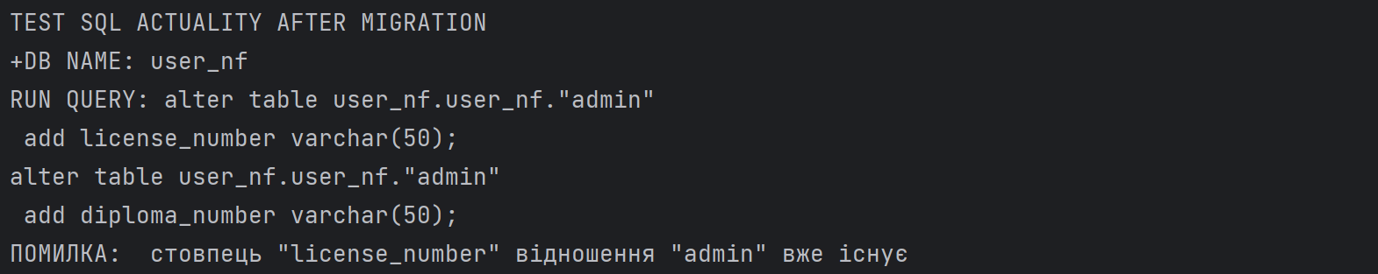
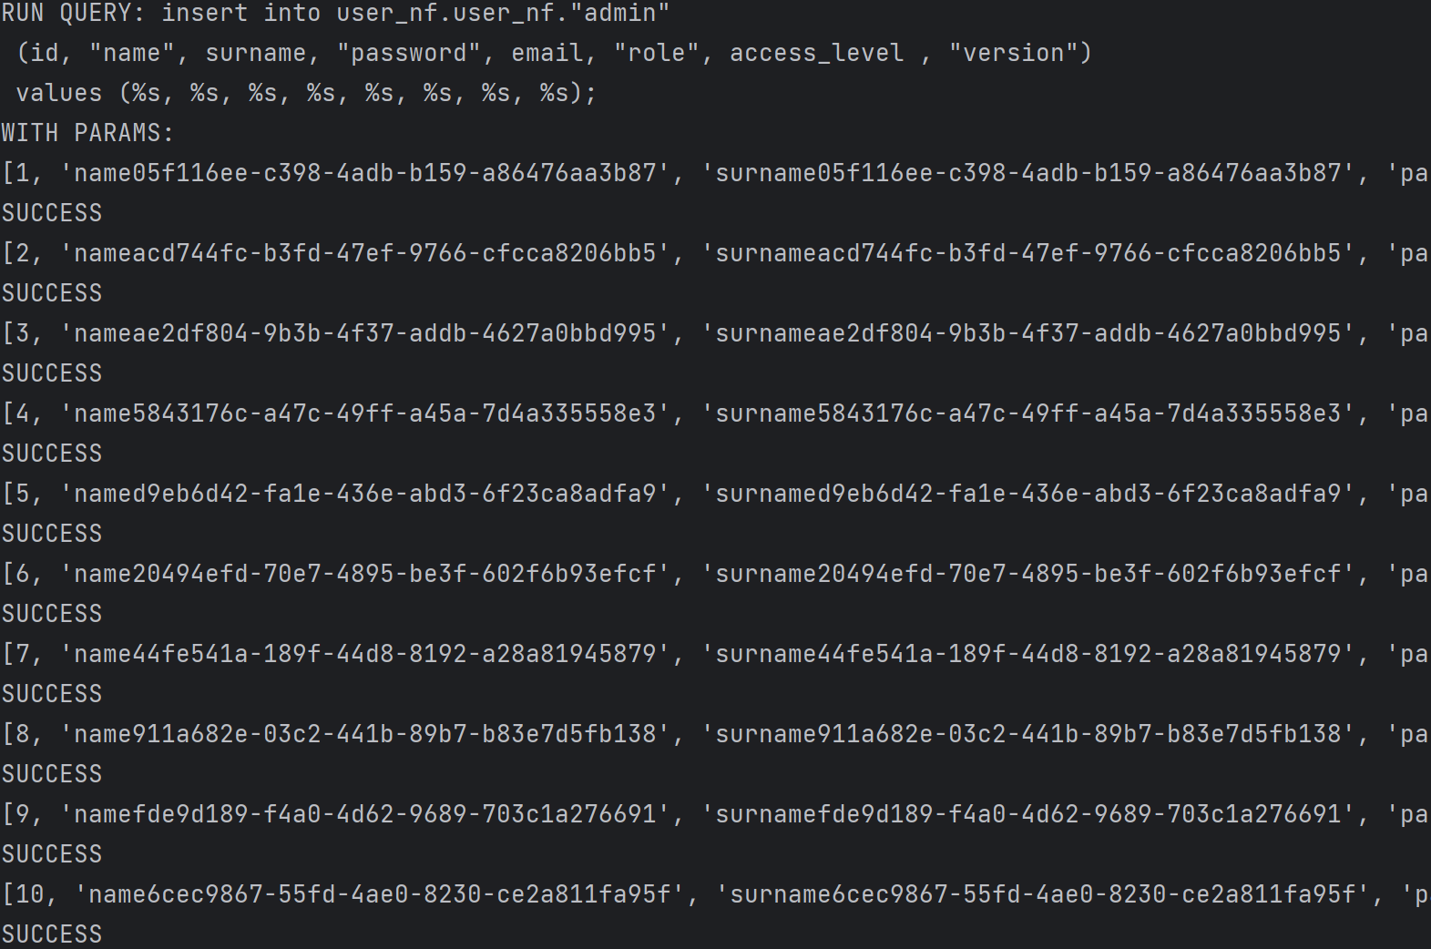
Дослід 1.3.3. Виконано перевірку актуальності запитів вставки після проведення симуляції міграції бази даних. Результати відображено на рис. 3.1.24. Додання строки виконано успішно. Отриманий результат вказує на не актуальність уже існуючих запитів додання колонок до таблиці бази даних після виконання міграції даних при використанні сховища інформації в новій версії веб застосунка.
Рисунок 3.1.24 – перевірка актуальності запитів додання колонки до міграційної нормалізованої таблиці
Рисунок 3.1.25 – перевірка актуальності запитів додання відомостей про адміністратора до міграційної нормалізованої таблиці
Дослід 1.3.4. Проведено перевірку актуальності запитів додання нового адміністратора у відповідну таблицю НБД. Результат роботи виведено на рис. 3.1.25. Отримано успішно виконані запити вставки не втратили своєї актуальності при переході до нової версії застосунку. Всі 10 адміністраторів додано без виникнення помилок. Даний факт підтверджує можливість виконання уже існуючих запитів у версії застосунку після міграції. Не потрібно аналізу процесу додання нових адміністраторів до бази даних. Слід зазначити також важливість розглянутої операції для реалізації нового підходу авторизації в рамках виконаної магістерської дисертації.
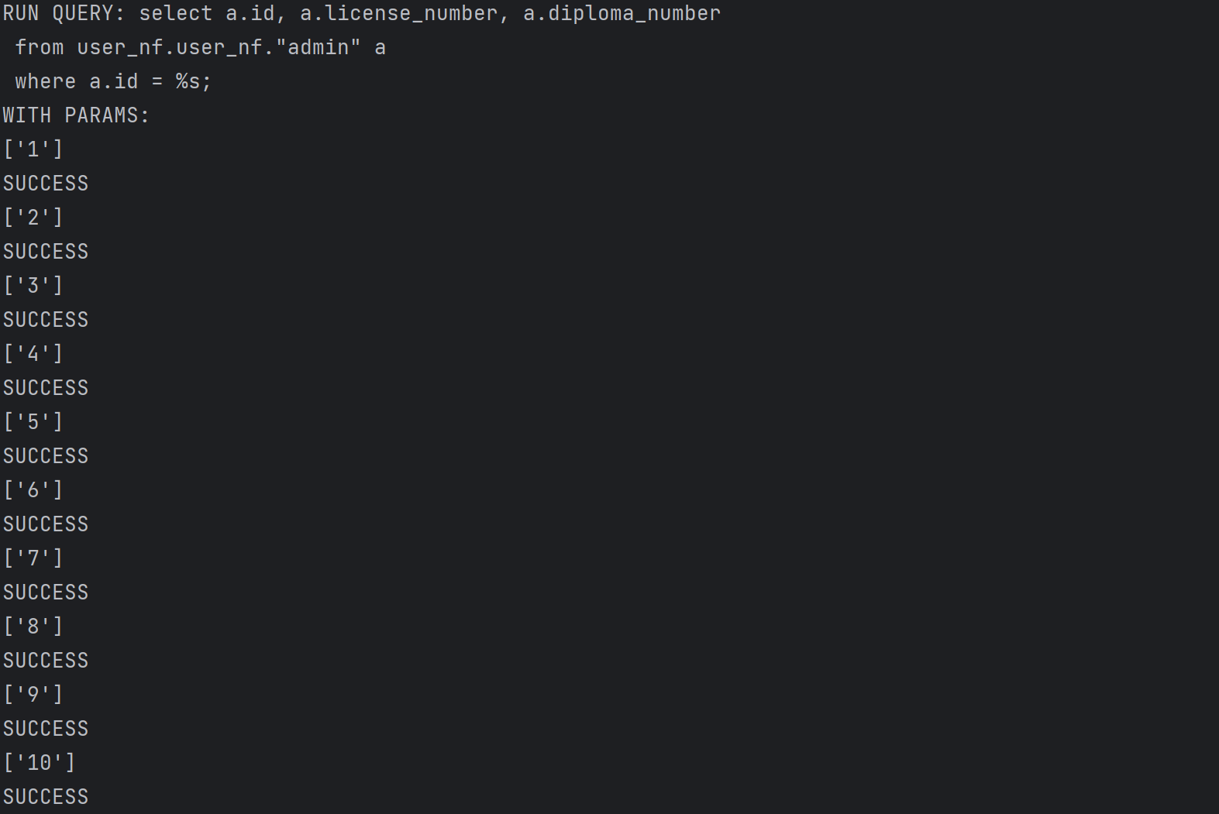
Дослід 1.3.5. При перевірці актуальності запиту отримання даних при доданні нових колонок за допомогою міграції отримано наступні результати з рис. 3.1.26. Можна спостерігати успішну їх роботу. Отримано коректні результати при виконані знайдення “id”, “license_number”, “diploma_number” адміністратора за “id”. Виходячи результатів, можна вважати, що всі існуючі запити будуть актуальними і в новій версії веб застосунка.
Рисунок 3.1.27 – перевірка актуальності запитів видалення колонки з міграційної нормалізованої таблиці
Рисунок 3.1.26 – перевірка актуальності запитів отримання відомостей про адміністратора після їх вставки до міграційної нормалізованої таблиці
Дослід 1.3.6. Видалення колонки є не менш важливим запитом у взаємодії зі сховищем інформації. Результат симуляції згаданого процесу для міграції бази даних відображено на рис. 3.1.27. Можна спостерігати успішну роботу видалення колонок “license_number” та “diploma_number”. Даний факт вказує на актуальність існуючих запитів вилучення колонок таблиці. Проте побічним ефектом коректного видалення колонок може бути хибним результатом роботи. З’являється можливість вилучення доданих міграцією атрибутів таблиць. Задля уникнення вказаної конфліктної ситуації варто проводити перевірку всіх існуючих запитів видалення, які існують в сервісі веб застосунку. Даний процес потребує додаткових затрат роботи програміста. Або написання додаткової підсистеми, яка б перевіряла наявність чи навіть вирішувала зазначені конфліктні ситуацій.
Дослід 1.3.7. Вибір конкретного адміністратора з отриманням даних з колонок “license_number” та “diploma_number” таблиці “admin” відображено на Додатку А. Результатом виконаної операції отримано помилку про відсутність вказаних атрибутів. Розглянутий процес симулює ситуацію, коли у новій версії міграція бази даних відбувалась зі звуженням її можливостей. Тобто велика кількість існуючих запитів у даному випадку стануть не актуальними. Запити для отримання деяких даних з бази є поширеними для більшості програмних продуктів. Слід зауважити, особливість розглянутого запиту. Він намагається отримати інформацію з видалених колонок. Отриманий результат вказує на неможливість використання нормальної бази даних у проектах, коли деякі атрибути таблиці можуть бути видаленими у новій версії проекту. В інакшому випадку велика кількість запитів може стати неактуальною у новій версії програмного продукту. Зазначений негативний ефект може бути вирішеним додатковими затратами часу на рішення даної проблеми розробниками програмного забезпечення. Також дана проблема може вирішуватись створенням додаткової підсистеми, яка буде аналізувати архітектуру бази даних та всіх наявних запитів з визначенням їх актуальності та можливими їх правками. Вказані рішення не є тривіальними і потребують суттєвих витрат робочого часу програміста чи наявності додаткової підсистеми, яку також потрібно розробити і наявність якої під час міграції додатково уповільнюватиме загальну роботу всієї системи в цілому.
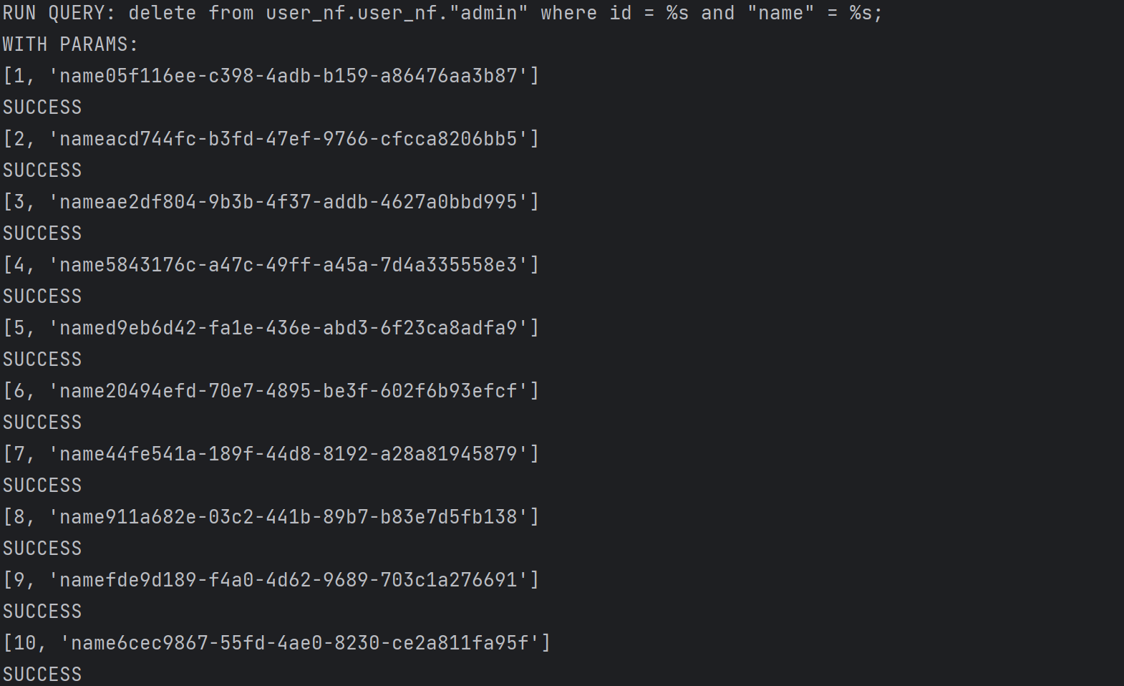
Дослід 1.3.8. Процес видалення адміністраторів за їх параметрами “id” та “name” практично показано на рис. 3.1.28. З отриманих результатів можна стверджувати, що вилучення відомостей про адміністраторів зі сховища інформації після виконання міграції відбулось без жодної помилки при її виконання. Успішність роботи запитів вказує на їх актуальність навіть після виконання видозмінення таблиць бази даних доданням нових колонок. Проте слід зазначити, що видалення інформації повинно відбуватись без використання перевірки додаткових атрибутів типу “license_number” чи “diploma_number”. Результати проведеного досліду вказують на актуальність існуючих запитів видалення адміністраторів із бази даних. Зазначений факт свідчить про відсутність потреби виконання додаткового аналізу існуючих запитів при розширені кількості атрибутів відповідних таблиць сховища інформації.
Рисунок 3.1.28 – перевірка актуальності запитів видалення інформації про адміністратора з міграційної нормалізованої таблиці
Дослід 1.3.9. Видалення адміністраторів за їх параметрами “id” та “license_number” був показаний в додатку А. Результати показали, що вилучення інформації про адміністраторів з бази даних після виконання міграції пройшло з помилками про відсутність відповідної колонки. Не можливість виконання запитів свідчить про їх не актуальність навіть після змін у таблицях бази даних. Важливо відзначити, що видалення інформації відбулось з перевіркою додаткового атрибута “license_number”, який, ІІвідповідно до результатів симуляції, було вилучено. Результати дослідження підтверджують не актуальність деяких існуючих запитів видалення адміністраторів з бази даних. Зазначений факт свідчить про потрібно проведення додатковий аналіз запитів при вилучені атрибутів таблиці.
Експерименти, проведені з об’єктною базою даних.
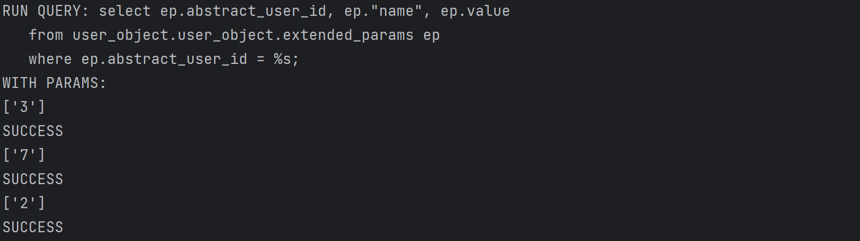
Дослід 1.3.10. Проведена перевірка запитів на додавання нового адміністратора до об’єктної бази даних була успішною. Усі 10 адміністраторів було успішно додано без помилок, про що свідчать результати з додатка. Цей факт підтверджує, що запити на вставку залишаються актуальними навіть після міграції запропонованої бази даних до нової версії проекту. Отриманих результат свідчить про можливість виконання вже існуючих запитів у новій версії застосунку при збільшені кількості додаткових параметрів адміністратора. Таким чином, не потрібно проводити додатковий аналіз процесу вставки даних, що є важливим для реалізації нового підходу до авторизації, який був виконаний у магістерській дисертації. Зміна кількості додаткових відомостей про адміністратора у розглянутому сховищі не потребує зміни архітектури таблиць бази даних.
Рисунок 3.1.29 – перевірка актуальності запитів jтримання відомостей про розширювані параметри адміністратора з міграційних об'єктних таблиць
Дослід 1.3.11. У результаті дослідження актуальності запиту отримання даних, який відображено на рис. 3.1.29, після додавання параметрів за допомогою міграції було виявлено, що всі існуючі запити залишаються актуальними в новій версії веб-застосунка. Адміністратори зі значеннями 3, 7 та 2 “id” успішно отримано з бази даних без помилок, що свідчить про успішність операції додавання нових даних. Коректним також буде використання існуючих запитів при зменшені кількості додаткових параметрів. Запит отримання не існуючого параметра просто не виведе жодного результату, але все ж він буде актуальним навіть в такому випадку. Дана ситуація буде коректна оброблена на сервісному рівні без потреби обробки виняткових ситуація чи відправки додаткового запита для перевірки наявності колонки в таблиці. Процес отримання даних після міграції пройшов успішно і не вимагає додаткових аналізів. Розглянута операція є важливою для багатьох проектів, тому важливо забезпечити збереження даних в окремому сховищі.
Дослід 1.3.12. Процес видалення розширюваних параметрів адміністраторів за їх значеннями "id" та "name" показано в додатку А. Результати підтвердили успішне видалення усіх зазначених відомостей після виконання міграції без будь-яких помилок. Запити продовжують працювати правильно навіть після додавання розширюваних параметрів до таблиць бази даних. Важливо зауважити, що видалення інформації відбувається без перевірки додаткових атрибутів, таких як "license_number" або "diploma_number". Їх перевірки не потребують реалії запропонованого підходу проектування бази даних. Всі параметри записуються не в колонках, я в строчці таблиці розширюваних параметрів. Вказані особливості вносять певні корективи у процес їх вилучення, які полягають у видалення відповідної строки об’єктній базі даних з таблиці розширюваних параметрів. Результати дослідження підтверджують актуальність існуючих запитів видалення адміністраторів з бази даних, що свідчить про їх ефективність при розширенні кількості атрибутів таблиць сховища інформації.
Таблиця 3.2.1 – Результати симуляції міграції баз даних.
 | Актуальність
Вид бази  Операції | Нормалізована | Об’єктна
Додання колонки. Ще немає в таблиці | Так | -
Додання колонки, яка вже існує в таблиці | Ні | -
Вставка відомостей про адміністратора | Так | Так
Отримання (параметр існує) | Так | Так
Видалення колонки | Так
Отримання (колонки видалено) | Ні | -
Видалення за основними відомостями | Так | Так
Видалення з урахуванням додаткових атрибутів таблиці | Ні

Розглядаючи отримані результати в Табл. 3.2.1 варто визначити, що з значення «Так» вказують на актуальність та можливість використання запитів, вказаних в рядку, після виконання міграційних процесів. «Ні» в свою чергу вказує на появу помилок при взаємодії зі сховищем інформації. «-» означає відсутність необхідності виконання операцій через особливості архітектури вказаної бази даних. Строки вказують відносну інформацію про операцію. Колонки в свою чергу визначать її актуальність для конкретного виду бази даних. Всі досліди проводились над однаковими адміністраторами в обох сховищах для забезпечення коректності отриманих результатів.

Маскування запитів даними користувача

Враховуючи умову, вказану раніше, що за каналом зв’язку вже спостерігає третя особа, додатковим методом захисту інформації може стати погіршення факту ідентифікації самого запиту, який в собі несе конфіденційні відомості. Запропонований принцип може використовуватись для захищеного виконання вразливого першого рукопотискання в SSL з’єднань. Також новий метод може виконуватись як аналог інших загальновідомих методів авторизації. Основний зміст запропонованого принципу полягає у свого роду маскуванні запиту, який містить в собі конфіденційні дані.
Основним сенсом маскування авторизаційного запита у даній магістерській дисертації вважається є використання не типового його виду. З власного досвіду та статистичних відомостей більше 80% проектів використовують авторизацію з використанням типового шляху /auth та за допомогою jwt токена в заголовку. Із вказаних відомостей можна припустити, що при отриманому доступі до каналу при man-in-the-middle атаці зловмисник намагатиметься знайти відповідний загальновідомий зв’язок з більшою вірогідністю.
Для збереження конфіденційних даних використано уже існуючу схему об’єктної бази даних. Проведені експерименти доповнюють уже існуючу систему перетворюючи її на повноцінну підсистему авторизації трирівнева архітектури, де на клієнтському рівні відбувається введення та кодування даних для реєстрації користувача, на сервісному – їх декодування та відправка запитів до сховища інформації, на рівні бази даних – виконується збереження.
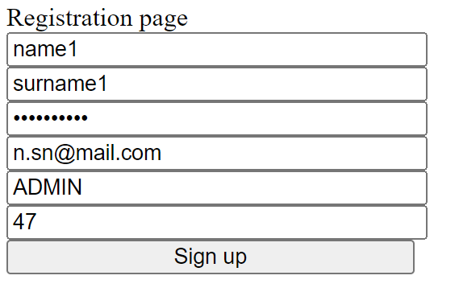
Дослід 2.1.2. Проведено для демонстрації практичного використання запропонованого методу авторизації. Створено клієнтську частину веб застосунку, у якій відбувається формування тіла запиту в /create-furniture-order з прихованими відомостями про користувача. З конкретною реалізацію кодування мовою JavaScript ознайомитись у додатку Б. Розшифровування вмісту тіла запиту на сервісному рівні та запис відомостей про користувача виконано мовою Python з використанням фрейм ворка Django для підтримки обробки REST API /create-furniture-order. Прикладом декодування є частина програми з додатку В. Використано саме вказані засоби програмування, тому що JavaScript є найпоширенішою мовою розробки клієнтської частини. Мова Python з фрейм ворка Django є одним із най кращих виборів для модулювання концепцій через наявність динамічної типізації, порівняно лаконічний синтаксис та інтерпретованість, що дозволяє не перезавантажувати весь сервіс кожен раз при оновлення файлу програми [17].
Рисунок 3.2.1 – Дані введені користувачем на клієнтському рівні
Для демонстрації авторизаційного процесу виконано введення даних на клієнтському рівні, які продемонстровано на рис. 3.2.1. Всі вони є коректними через відсутність на вказаному скріншоті яких-небудь помилок. Потім, отримані закодовані від дані можна спостерігати на рисунку з додатка. Видно, що поле “id” містить в собі в першому та останньому елементі строки UUID значення 47, а “name” – значення 101, що рівне букві A (перша буква слова ADMIN), вісімкового ASCII коду. Значення “items” також містять в собі коректні закодовані величини до описів з досліду 2.1.1.
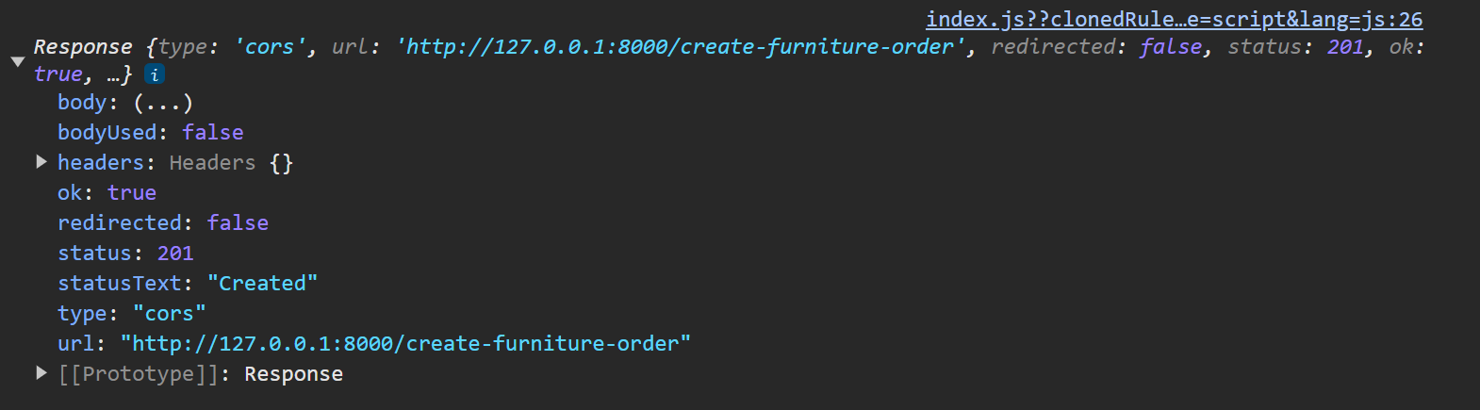
Також слід зазначити, що у вказаному списку 13 елементів, що рівно величині найдовшої з величин ім’я, прізвище, пароль та електронна адреса. У зазначеному прикладі найбільшим є значення “email”, яке містить саме 13 символів, кожен з яких і було закодовано у список “items”. Також можна спостерігати, що ситуація відсутності нових символів, наприклад у паролі, зумовлена тим, що значення його числове значення більше 50000000. Вказана ситуація прослідковується з параметрами “item_catalog_number” до індексу 10. Тобто пароль має розмір у 10 символів, що є коректним відповідно, до його фактичного значення виведеного у верху зображення з додатку. Обрано саме підхід додання значень для всіх елементів списку та перевіряти їх змістовність по значені за зменшення можливості виявлення, що даний запит приховує авторизаційні відомості. Важче встановити закономірність наявності символів та наявності параметра в елементі списку.
Рисунок 3.2.2 – Відповідь від сервісу про успішну реєстрацію
Конфіденційні дані користувача закодовані на клієнтському рівні з додатка відправляються на сервісний рівень. Подальша їх обробка вказана на рисунку з додатка. Можемо спостерігати коректна передані всю інформацію від клієнта до сервісу. Всі дані декодовано правильно. Ім’я користувача дійсно мають значення “name1”, прізвище – “surname1”, пароль – “password1”, електронна адреса – “n.sn@mail.com”, роль – “ADMIN”, рівень доступу – 47. Введені значення на клієнтському рівні з відповідного рисунка додатка ідентичні декодованим з сервісного з рисунком. Таким чином можна стверджувати коректну обробку конфіденційних даних користувача на всіх рівнях веб застосунку. Частина програми мовою Python [11], яка виконує декодування на сервісному рівні, відображено у додатку В. Коректність проведеної реєстрації також додатково підтверджено відповіддю 201 “Created” на надісланий запит, який відображено на рис. 3.2.2.

Висновки до розділу 3
У рамках проекту створено еквівалентні бази даних у смисловому плані, але вони відрізняються в архітектурному сенсі. Обидві бази даних забезпечують можливість зберігання однакових даних з довгостроковою підтримкою.
Складність структури баз даних визначено як складність схеми бази даних та складність її компонентів. Результати дослідження показали, що об'єктна база даних має менше колонок на 19 одиниць і більше таблиць на 2 одиниці у порівнянні з типовим нормалізованим сховищем для зберігання конфіденційної інформації користувачів. Гіпотеза про те, що кількість атрибутів бази даних у нормальній формі буде більшою, ніж у випадку бази даних об'єктної архітектури, не підтвердилася. Враховуючи, що таблиця на схемі повинна мати мінімум 2 атрибути стверджено, що об'єктна база даних ефективніша за кількістю даних, які зберігаються.
Перевірка складності міграції проводилась з використанням раніше розглянутих схем бази даних як основи. Використання об'єктного підходу спрощує взаємодію з базою даних на сервісному рівні і запобігає негативним наслідкам від операцій додавання, видалення та вставки даних. Збереження необов'язкових даних у окремих таблицях дозволяє уникнути мутації архітектури основних таблиць, що значно спрощує міграцію даних. Об'єктна база даних також дозволяє звужувати кількість параметрів у таблицях, що забезпечує актуальність запитів навіть після видалення деяких параметрів.
Метод захисту даних, який було запропоновано, передбачає переосмислення підходу анонімізації конфіденційної інформації. Суть запропонованого підходу з маскуванням авторизаційних запитів полягає у перетворенні запиту з конфіденційною інформацією на вигляд, що схожий на інші запити, що вже використовуються клієнтом для взаємодії з сервісом.

ВИСНОВКИ
Запропонований об'єктний метод проектування бази даних передбачає довгострокову підтримку сховища даних і можливість подальшої його міграції. Для демонстрації переваг та особливостей цього методу було виконано порівняння з відомими методами нормалізації. У межах дисертації створено еквівалентні бази даних у смисловому плані, але вони відрізняються в архітектурному сенсі. Обидві бази даних забезпечили можливість зберігання однакових даних.
Складність структури баз даних визначено як складність схеми бази даних та складність її компонентів. Вона може включати кількість таблиць та атрибутів у базі даних, що містять одну й ту саму інформацію для вирішення конкретної задачі. Крім того, враховано кількість повторюваних атрибутів для оцінки складності сховища інформації. Результати дослідження показали, що ОБД має менше колонок на 19 одиниць і більше таблиць на 2 одиниці у порівнянні з типовим нормалізованим сховищем для зберігання конфіденційної інформації користувачів. Гіпотеза про те, що кількість атрибутів бази даних у нормальній формі буде більшою, ніж у випадку бази даних об'єктної архітектури, не підтвердилася. Враховуючи, що таблиця на схемі повинна мати мінімум 2 атрибути стверджено, що об'єктна база даних ефективніша за кількістю даних, які зберігаються.
Проведений аналіз часу виконання запитів різного рівня складності для отримання однакових наборів даних з двох баз даних. Також було вивчено швидкість додавання та видалення елементів в цих базах даних. Для забезпечення достатньої точності експерименту виконано серію запитів до баз даних і розраховано середнє арифметичне результатів. Була обчислена величина похибки, яка визначилася різницею в часі виконання кожного запиту з набору. Проведені досліди показали, що хоча запропонований метод має гірші показники продуктивності порівняно з нормалізованим проектуванням баз даних, але він надає можливість паралельного виділення даних у двох таблицях, що і пришвидшило процес вставки відомостей про адміністратора в об’єктну базу даних.
Перевірка складності міграції проводилась з використанням раніше розглянутих схем бази даних як основи. Після проведення досліджень можна вважати, що об'єктна архітектура проектування бази даних є кращим варіантом для довготривалої підтримки. У порівнянні з нормалізованим сховищем, об'єктний підхід немає ситуацій, які можуть привести до некоректної роботи запитів. Збереження необов'язкових даних у окремих таблицях дозволяє уникнути мутації архітектури основних таблиць, що значно спрощує міграцію даних. Також слід зазначити можливість зменшення кількості додаткових параметрів без втрати не контрольованої їх втрати з видаленням колонки, як це відбувається у НБД.
Доповненням до створеного методу проектування баз даних є маскувальний метод авторизацій, який полягає у зменшені можливості ідентифікації самого запиту з конфіденційною інформацією. Запис в відомостей про корисувача в тіло запиту з наявним токеном вносить неоднозначності у їх визначення.
Коректність та актуальність всіх запропонованих методів доведено при аналізі проведених дослідів.

СПИСОК ВИКОРИСТАНИХ ДЖЕРЕЛ
- Ramakrishnan. Database Management Systems. McGraw-Hill Education, 2002.
- Worsley J. C., Drake J. D. Practical PostgreSQL. O'Reilly Media, Incorporated, 2002.
- Kline K. SQL in a Nutshell: A Desktop Quick Reference. O'Reilly, 2000. 224 p.
- Elmasri,R., Navathe,S.B. Fundamentals of Database Systems. Pearson India, 2013.
- Begg C., Connolly T., Holowczak R. Business Database Systems. Pearson Education, Limited, 2010. 800 p.
- An Introduction to Data Base Design. Elsevier, 1986. URL: https://doi.org/10.1016/c2013-0-11447-x (date of access: 17.05.2024).
- Lorents A. C. Database systems: Concepts, management, and applications. Fort Worth : Dryden Press, 1998. 650 p.
- Edelman J., Lowe S. S., Oswalt M. Network Programmability and Automation: Skills for the Next-Generation Network Engineer. O'Reilly Media, 2018. 584 p.
- Neo4j Graphs from Relational Databases. URL: https://web.archive.org/web/20180317082518/https://neo4j.com/developer/graph-db-vs-rdbms/#_from_relational_to_graph_databases (date of access: 16.05.2024).
- Priestley M. Practical Object-oriented Design with UML. 2nd ed. McGraw-Hill Publishing Co., 2000. 340 p.
- Savushkin S. A Point of View on ORDBMS. URL: https://web.archive.org/web/20120301020947/http://savtechno.com/articles/ViewOfORDBMS.html (date of access: 16.05.2024).
- Silberschatz A. Database System Concepts. McGraw-Hill, 2002. 840 p.
- Winand M. SQL Performance Explained Everything Developers Need to Know about SQL Performance. Markus Winand, 2012. 204 p.
- Obe R. PostgreSQL: Up and running. Beijing : O'Reilly, 2012. 147 p.
- Zelle J. M. Python programming: An introduction to computer science. Wilsonville, OR : Franklin, Beedle, 2003.
- Psycopg – PostgreSQL database adapter for Python – Psycopg 2.9.9 documentation. PostgreSQL driver for Python – Psycopg. URL: https://www.psycopg.org/docs/ (date of access: 16.05.2024).
- Forcier J. Python web development with Django. Upper Saddle River, NJ : Addison-Wesley, 2009.

